广西建隆工程咨询有限公司

公开招标文件

项目名称：柳州市柳江新城区市政道路清扫保洁服务、违法小广告清理、垃圾收集清运及厕所（垃圾中转站）卫生管理及设施维护
采购编号：LJZC2020-G3-00352-001
采购人：柳州市柳江区城市管理行政执法局
采购代理机构：广西建隆工程咨询有限公司
二○二○年十二月

目 录
- 公开招标公告…………………………………………………… 1
- 采购需求………………………………………………………… 4
- 投标人须知………………………………………………………34
- 评标办法及评分标准……………………………………………47
- 合同主要条款格式………………………………………………51
- 投标文件格式……………………………………………………57

第一章 公开招标公告
项目概况
柳州市柳江新城区市政道路清扫保洁服务、违法小广告清理、垃圾收集清运及厕所（垃圾中转站）卫生管理及设施维护 招标项目的潜在投标人应在政采云平台（http://www.zcygov.cn/）获取招标文件，并于2020年12月29日09时30分（北京时间）前递交投标文件。

一、项目基本情况
项目编号：LJZC2020-G3-00352-001
项目名称：柳州市柳江新城区市政道路清扫保洁服务、违法小广告清理、垃圾收集清运及厕所（垃圾中转站）卫生管理及设施维护
预算金额：人民币贰仟伍佰壹拾壹万玖仟捌佰陆拾肆元整（￥25,119,864.00）
最高限价：与预算金额一致。
采购需求：柳州市柳江新城区市政道路清扫保洁服务、违法小广告清理、垃圾收集清运及厕所（垃圾中转站）卫生管理及设施维护1项，具体内容详见招标文件。
服务期限：自签订合同之日起三年。要求服务到位期限：签订合同后一个月内。
本项目不接受联合体投标。

二、申请人的资格要求
1.满足《中华人民共和国政府采购法》第二十二条规定；
2.落实政府采购政策需满足的资格要求：（政府采购促进中小企业发展政策；政府采购支持监狱企业发展政策；促进残疾人就业政府采购政策。)
3.本项目的特定资格要求：
3.1国内注册（指按国家工商管理或国家事业单位管理有关规定要求核准登记的）经营范围达到本次招标采购服务要求，具有合法资格的供应商；
3.2对在“信用中国”网站(www.creditchina.gov.cn)、中国政府采购网(www.ccgp.gov.cn)等渠道列入失信被执行人、重大税收违法案件当事人名单、政府采购严重违法失信行为记录名单的供应商，拒绝其参与政府采购活动。
3.3单位负责人为同一人或者存在直接控股、管理关系的不同供应商，不得参加同一合同项下的政府采购活动。除单一来源采购项目外，为采购项目提供整体设计、规范编制或者项目管理、监理、检测等服务的供应商，不得再参加该采购项目的其他采购活动。

三、获取招标文件
时间： 2020年12月8日至2020年12月15日（提供期限自本公告发布之日起不得少于5个工作日），每天上午9：00至12:00，下午15:00至17:30（北京时间，法定节假日除外）
地点：政采云平台（http://www.zcygov.cn/）
方式：供应商须登录政采云平台（https://www.zcygov.cn/）在线办理报名并自行下载招标文件；未注册的供应商可在政采云平台完成注册后再进行报名再下载。如在操作过程中遇到问题或需技术支持，请致电政采云客服热线：400-881-7190。
售价：0元。

四、提交投标文件截止时间、开标时间和地点
截止时间： 2020年12月29日09时30分（北京时间）
截止地点：柳州市公共资源交易服务中心八楼开标区（广西柳州市新柳大道115号）
开标时间和地点：同投标截止时间和地点
五、公告期限
自本公告发布之日起5个工作日。

六、其他补充事宜

1、发布公告的媒介：中国政府采购网（www.ccgp.gov.cn）、广西壮族自治区政府采购网 (www.gxzfcg.gov.cn)、柳州市公共资源交易平台（ggzy.liuzhou.gov.cn）。
2、投标保证金：
投标保证金（人民币）：100000.00元。
投标人应于投标截止时间前将投标保证金以电汇、转帐、网银等非现金形式交至保证金专户（必须在指定时间前到达专户），开户名称：广西建隆工程咨询有限公司柳州分公司 ，开户银行：工行柳州桂柳支行，银行账号：2105451809300023878 。
3、投标人递交投标文件时必须提供法定代表人（或负责人）身份证明原件和法定代表人（或负责人）身份证复印件加盖单位公章（委托代理时还须提供授权委托书原件和委托代理人身份证复印件加盖单位公章），否则不予接收投标文件。

七、对本次招标提出询问，请按以下方式联系
1、采购人信息：
名称：柳州市柳江区城市管理行政执法局
地址：柳州市柳江区瑞龙路与马平路交叉路口往西南约100米(柳东苑)
联系人及联系方式：梁工、13878272167
- 采购代理机构信息：
名称：广西建隆工程咨询有限公司
地址：柳州市德润路11号水南华庭8栋11-3房
联系人及联系方式：廖工 、0772-2135350/18677029167
3、项目联系方式
项目联系人：廖工
电话：0772-2135350/18677029167
4、监督部门：柳州市柳江区政府采购管理办公室
联系电话：0772-7218348

柳州市柳江区城市管理行政执法局

广西建隆工程咨询有限公司
2020年12月7日

第二章 采购需求

一、项目概况
1、项目地点： 柳州市柳江新城区。
2、内容及范围：柳州市柳江新城区市政道路清扫保洁服务、违法小广告清理、垃圾收集清运及厕所（垃圾中转站）卫生管理及设施维护1项。
3、服务期限：自签订合同之日起三年。要求服务到位期限：签订合同后一个月内。
二、道路及面积
序号 | 名称 | 起止点 | 道路长/m | 道路宽/m | 面积/E | 道路等级
1 | 兴柳路一期 | 柳江大道至进德职校 | 3180 | 50 | 130380 | 一级
2 | 兴柳路二期 | 进德职校至长乐物流园 | 1900 | 50 | 77900 | 一级
3 | 兴柳路三期 | 长乐物流园至迎宾路 | 10764 | 其中8.2千米为50米宽，2.564千米为34米宽 | 411081 | 一级
4 | 柳江大道 | 西外环至白莲大道 | 7800 | 50 | 219950 | 一级
5 | 兴柳路西延长线 | 进德职校至西一路 | 710 | 50 | 29130 | 二级
6 | 西二路 | 柳堡路至高村回建房 | 1900 | 30 | 53200 | 二级
7 | 南三路 | 新城中学至新城高中 | 1900 | 45 | 74100 | 二级
8 | 南五路 | 启迪至兴柳路 | 260 | 40 | 10400 | 二级
9 | 东一路 | 政务服务中心至柳江大道 | 272 | 40 | 9520 | 二級
10 | 高村中路 | 柳江大道至拉堡新派出所 | 550 | 20 | 11000 | 二级
 | 合计 |  |  |  | 1026661
备注:柳江大道道路面积不含轻轨施工围挡面积97050平方米。
三、厕所：2座。
公厕、中转站地址
序号 | 公厕类别 | 公厕编号 | 地址 | 当前建设状态 | 备注
1 | 温馨小栈 | 1号 | 柳江区市民公园内 | 已移交正在使用
2 | 市政一类公厕 | 2号 | 柳江区市民公园内 | 已移交正在使用
四、预算金额（单位：人民币）
本项目最高单价限价为：一、二级道路8元/㎡/年（该单价包含:人工费、设备费、道路清洁、违法小广告清理、垃圾收集清运、环卫清扫洗路抽取河水的取水费等费用），年费用约8213288.00元。厕所8 万元/座/年（包含厕所水电、人工、设备维护等费用），年费用16万元。年总费用约8373288. 00元（含税）。
五、保洁工程量及作业配置要求
（一）保洁面积约1026661平方米（注：城市轨道交通建设隔离栏拆除后增加的路面按实际增加保洁面积计算）。
（二）须为派入的环卫保洁工作的人员购买五险等各项保险；环卫保洁人员年龄须在55岁以下。
（三）中标公司投入环卫保洁工人不少于90人；投入各类环卫作业机械：机扫车配备3台，水车3台，清洗车2台（含清洗路沿石、护栏），电动三轮垃圾收集车不低于40台（含备用车辆），垃圾分类专用清运车辆不少于2台,垃圾转运车辆不少于1台，机扫率不低于85%；如后续有新增保洁道路面积或保洁难度增加，人员、机械必须相应增加。
（四）必须在中标并签订合同后十天内交纳总中标金额的10%作为保障环卫工人购买五险和机械设备的保证金，保证金可以支票、汇票、本票、保函等非现金形式缴纳或提交。中标并签订合同后三个月内提供相关手续（环卫工人购买五险的票据和配置机械设备的相关证明）后，保证金再如数退还，不计利息。
（五）环卫清扫保洁清运按柳州市城市道路一级、二级道路保洁等级。
六、作业范围
（一）负责承包路段（含行道树树池）的清扫保洁；
（二）负责承包路段内垃圾桶和果皮箱清洗和清扫保洁的垃圾清运。
（三）负责将柳江大道以南所有承包路段沿路的机关、企事业单位、物流园、工厂、住宅区，柳江大道以北（西二路）沿路的新建小区（如云星钱隆悦府、晨华金湾御府等）以及承包路段沿路在承包期间内新增 的住宅小区、机关单位、工业企业等产生的生活垃圾清运至指定垃圾填埋场。
（四）负责承包路段旁已移交公厕的“三防”设施及环境卫生的管理（“三防”设施即防蝇、防鼠、防尘设施）。负责公厕基础设施的维护、更新（质保期内由建设单位负责）。公厕免费对市民开放，有专人管理,有导向指示牌，免费提供纸巾、洗手液等便民措施。日常工作按《柳州市城市管理目标责任制暨“金壶杯”考核方案》要求进行考核。（公厕地址详见附表）
（五）负责承包路段主次干道、背街小巷墙壁、门窗、地面、树干 及市政设施上张贴、悬挂的各类小广告进行清理。
（六）承包路段内所有道路以“以克论净-深度清洁”环境卫生质量标准进行作业和考核。
（七）负责承包范围各项投诉（含“数字城管”系统派发）案件处理、清扫、冲洗工作。
（八）配合发包方做好国家、自治区、柳州市各项迎检工作，并做好临时性重大活动的突击保洁工作。
（九）负责承包路段内路面、桥面清洗，栏杆、路沿石的清洗。
（十）负责承包路段的雾霾治理降尘工作。
（十一）负责“数字城管”系统派发的道路清洗工作。
（十二）负责承包路段及周边的卫生死角的清理。
（十三）负责清理路面绿化中间隔离带以及道路两侧两米之内绿地 杂物，包括塑料袋、树枝、积存落叶、烟头、纸屑、瓜果皮核、包装壳、 痰迹、砖瓦（建材）、石块、杂草等废弃物和堆放垃圾、乱倒垃圾、人畜粪便等。
（十四）负责清扫区域内公交站台周边保洁。
（十五）垃圾分类工作实施后，负责将承包路段沿路的机关、企事业单位、物流园、工厂、住宅区等产生的生活垃圾严格按照相关要求分类收集、分类运输至指定的垃圾填埋场，分类运输车辆应喷涂统一、规范、清晰的标志和标识，明示所承运的生活垃圾种类。
（十六）负责道路交通隔离栏的清洗工作。
七、环卫清扫保洁作业要求
（一）道路清扫保洁工作：机扫、人工扫必须每天在上午7点30分前完成。每天实行定时清扫，一、二级道路清扫保洁不少于18小时（时间3:00-21:00）；清扫保洁作业时间按建设部相关规定执行，在作业期间应着工作服、佩带安全防护标志和按规范要求摆放警示安全标志（设施）；
（二）承包路段内车辆撒漏、车轮带泥污染路面、与村路（未硬化）接壤处路段做到随脏随清（洗）；
（三）道路清洗要求：每天按时按质完成道路清洗，确保路面、路沿石见原色；
（四）大气污染防治工作：做好雾霾洒水降尘工作，每天全路段洒水次数不少于8次，确保环保检测达标；
（五）“以克论净-深度清洁”：承包路段所有道路根据市政府和创城工作及《关于重新调整柳州市城市道路“以克论净深度清洁”检查考核评分标准的通知》（柳城管委办〔2020〕40号）的工作要求；
（六）路面及路沿石、桥梁、车行隔离栏下（隔离带）路面的清洗工作，根据污染情况，釆取不定时的方式，做到“随脏随洗”，确保见原色；
（七）隔离栏清洗工作：每周定时清洗（机械清洗和人工清洗）道路交通隔离栏，每周清洗次数不少于一次；
（八）违法小广告清理：夜间出现的主干道物面、背街小巷墙面、门窗、地面、树干及市政设施上张贴、悬挂的各类“小广告”必须在上午7:00前清理完毕，白天出现的2小时内清理完毕；中转站、垃圾（果 皮）箱粘贴违法小广告“随有随清”；“小广告”清理不得造成“二次污染”；
（九）承包路段内的中转站、公厕外环境应整洁，“三防”设施设置 正常，做到防蝇、防鼠、防尘；周边无乱堆放、乱搭盖、乱张挂等；中转站无恶臭、苍蝇无超标，垃圾应日产日清；公厕内外墙无乱画乱贴、苍蝇无超标。
（十）各项投诉（含“数字城管”系统派发）处理在规定时限内按要求完成并回复；
（十一）垃圾收集清运、垃圾（果皮）箱清理工作：垃圾（果皮）箱清洗每天不得少于一次，每周消毒不得少于一次；
（十二）环卫作业质量标准：路面清扫达到“六不六洁”，即不见积水、不见积土、不见杂物、不漏收堆、不乱倒垃圾、不见人畜粪便和路面洁、雨水口洁、树坑洁，垃圾箱洁、石脚边洁、垃圾池洁；保洁时间做到“三勤”，即勤走、勤看、勤扫（捡）；作业内容包含有清理道路两旁商业铺面、饮食店垃圾，要随时保洁及时清扫，垃圾做到日产日清。
八、服务期限
自签订合同之日起三年，详细时间以签订合同为准。签订合同之日起15日交接过渡期，中标业主如有更换，过渡期间保洁服务由原承包单位负责。
九、服务方式
采用费用总包干制。
十、服务质量考评
釆购人按《广西壮族自治区实施〈城市市容和环境卫生管理条例〉办法》、《柳州市城市管理目标责任制暨“金壶杯”考核方案》（柳城管委办〔2020〕24号）、《关于重新调整柳州市城市道路“以克论净 深度清洁“检查考核计分标准的通知》（柳城管委办〔2020〕40号）、《柳江区数字化城市管理考评细则》（详见附件1）、《柳江区政府热线办理工作考核评分细则（2020年修订版）》（详见附件2）、《柳江区城市道路清扫、垃圾收集清运检查考评标准》（详见附件3）、《柳江区公厕、中转站容貌和环境卫生考评标准》（详见附件4）、《柳江区违法小广告清理保洁考核标准》（详见附件5）、“以克论净 深度清洁”考核评分细则（详见附件6）对中标人进行服务质量考核。
十一、安全生产要求
保洁作业期间的安全生产责任由中标单位负责。
十二、考核机制
（一）考核形式：承包期内，由区城管执法局按合同要求进行考核，检查执行情况；实行周检查、月检查，并出评分报告。
（二）周检查为不定期检查即暗访，每周不少于1次；月检查为定期检查即明查，每月开展两次。每月最后得分为明查与暗访平均分，权重为暗访占60%,明查占40%.
（三）由于承包期较长，在保洁服务期间如遇柳州市市政府、市城 管委、市城市管理局发布最新道路保洁、“小广告”清理、道路清洗等相关环卫检查考评标准时，按最新发布的考评标准执行。
（四）其他情况：若遇自然灾害（洪涝灾害等）等不可抗力因素，乙方组织抢险救灾（如防洪清淤等）所花的经费由甲方核准支付。
十三、退出机制
清扫保洁质量采用百分制，共分优秀、达标、不达标三个质量等级，
即95分（含95分）以上为优秀，94-90分（含94分）为达标，90分以下为不达标。乙方在甲方及以上级有关部门在检查中扣分的，除责令其改正外，甲方有权按上述考评标准和评分标准扣减乙方的保洁费。月总分（考核的月平均分）连续2个月或一年中累计3个月不足90分时，甲方有权单方面解除本合同并不承担违约责任，并重新组织招标。
十四、后期管理
由区城管执法局组织人员进行后期管理。
十五、服务费的结算
（一）日常考核
甲方组织人员对乙方当月的清扫保洁质量进行考评时，主要分为四项指标进行考核：①道路清扫和垃圾收集清运；②违法小广告清理保洁；③公厕和垃圾中转站容貌和环境卫生；④“以克论净，深度清洁”。 每项指标的考核分值为100分。
1.以上①、②、③项，每个单项考核分值达90分（含90分）为达标，每个单项每次考核分值在90分以下的，每扣减1分则相应给予扣除500元，依此类推；④项主要以柳州市城管委办采集数据排名评比为依据，如考核涉及到承包区内的，该项排名不得在柳州市新区组排名倒数第一，如排名倒数第一的，当月给予扣除2000元；所扣的费用从当月服务费中扣除。
2.以上①、②、③、④项，当月考核所涉及单项指标的平均值之和除以涉及考核的指标项数所得的分值即是当月清扫保洁质量分值。
当月清扫保洁质量考评得94-90分（含94分）为达标，95分以上为优秀，清扫保洁质量考评得90分以下的，每扣减1分则相应给予扣除5000元，依此类推，从当月服务费中扣除。
（二）平台考核
1. 柳江区政府热线转发的群众投诉处理件、柳江区数管中心派发的数管案件涉及承包区域内的，中标人必须按处理时限内及时派人进行处理，如因处理不及时的被通报的或造成案件二次派发的，按500元/起扣除当月服务费。
2. 柳州市政府热线转发的群众投诉处理件、柳州市数管中心派发的数管案件涉及承包区域内的，中标人必须按处理时限内及时派人进行处理，如因处理不及时的被通报的或造成案件二次派发的，按1000元/起扣除当月服务费。
（三）服务费的结算
当月考核未涉及到扣减服务费的，则按时足额支付当月的服务费给中标人；当月涉及扣减服务费的，按日常考核和平台考核累加统计，从当月的服务中相应扣除。
十六、付款方式
由采购人按全年服务费的月平均金额，于每月10日前（如遇节假日顺延）给中标人预支当月50%的服务费，剩下的50%服务费由采购人按照月末考评得分情况在次月10日以前划拨。
十七、履约保证金
中标人应在合同签订后一星期内向采购人（指定账户）人民币贰拾万元整（￥200,000.00）的履约保证金。保证金在合同期满后，中标人无违约责任即全部予以退还（不计息）。未经采购人同意，中标人不得将中标项目转包或者分包，否则采购人有权收回中标项目，履约保证金的处置按采购人与中标人签订合同中的约定处置。服务期满后，如中标人在服务期内能按采购人的要求完成任务，且每次考评均合格的，全额退还履约保证金（不计息）。

附件：1. 柳江区数字化城市管理考评细则
- 柳江区政府热线办理工作考核评分细则（2020年修订版）
- 柳江区城市道路清扫、垃圾收集清运检查考评标准
- 柳江区公厕、中转站容貌和环境卫生考评标准
- 柳江区违法小广告清理保洁考核标准
- “以克论净 深度清洁”考核评分细则（详见附件6）

附件1： 柳江区数字化城市管理考评细则
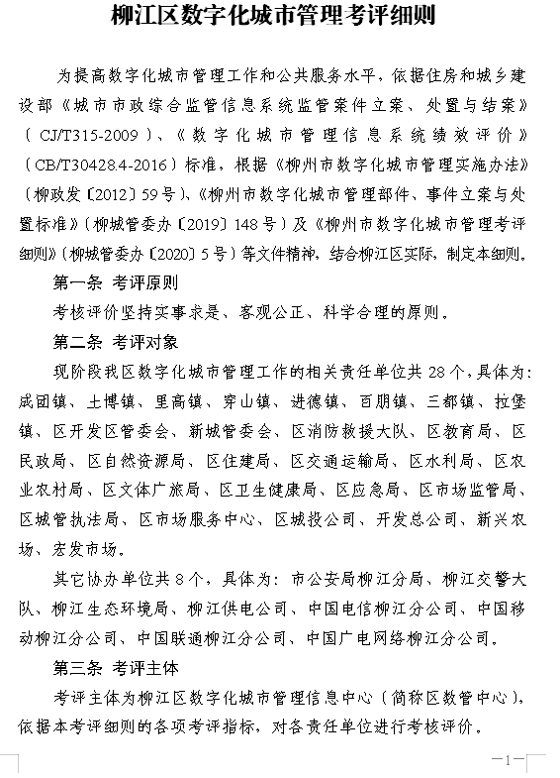
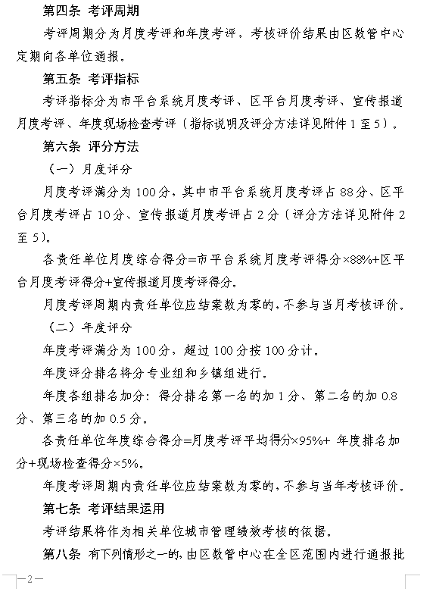
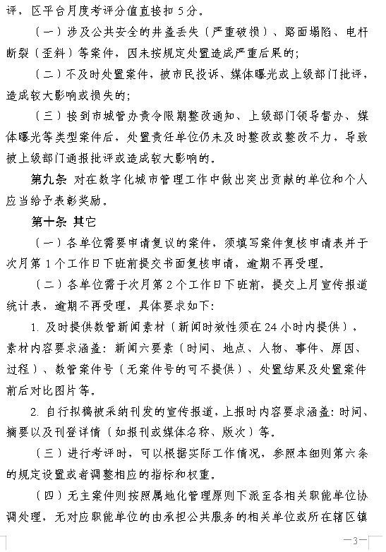

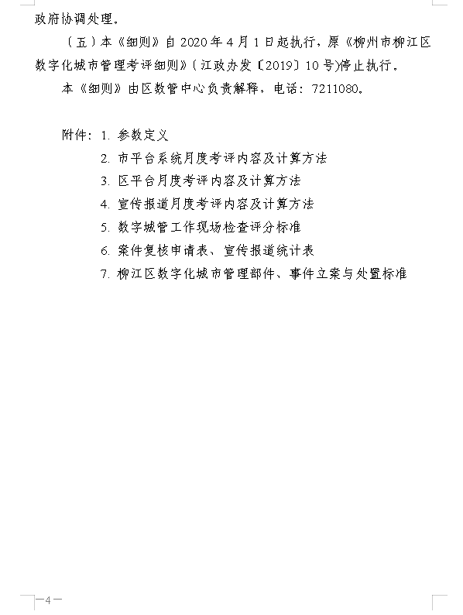
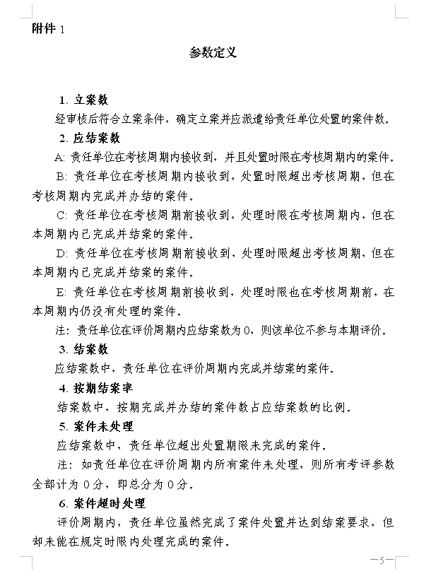
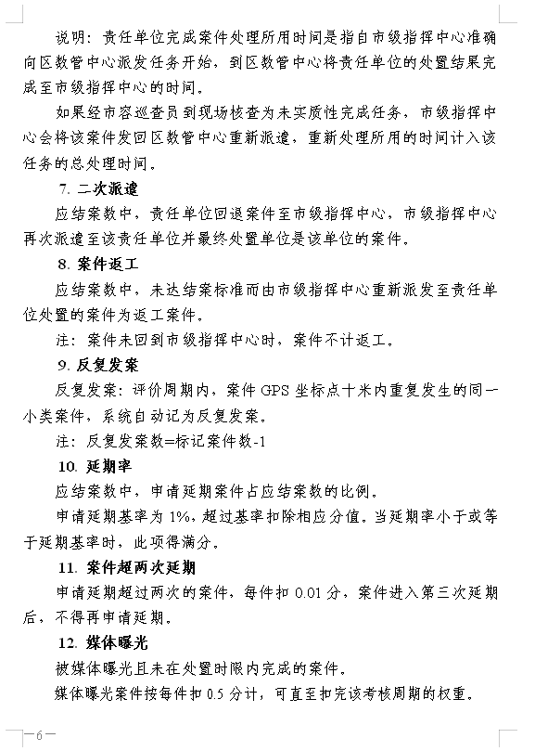
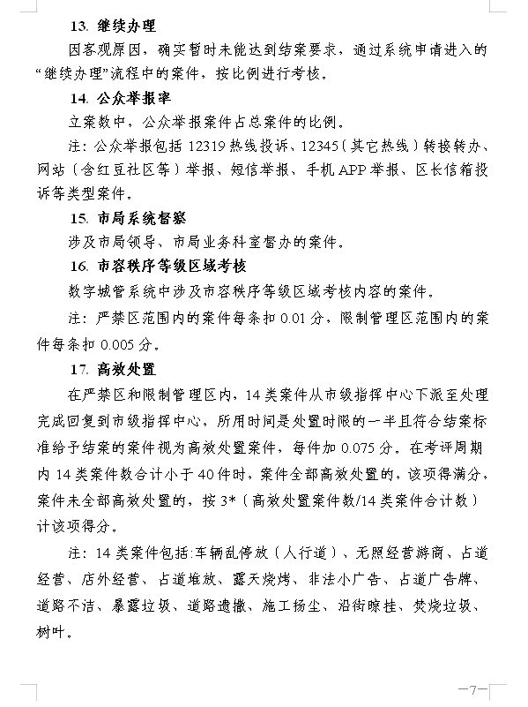
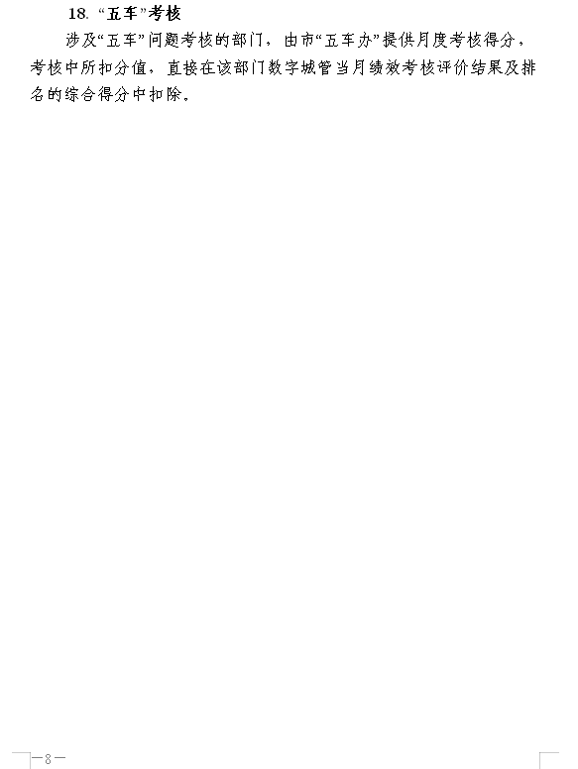
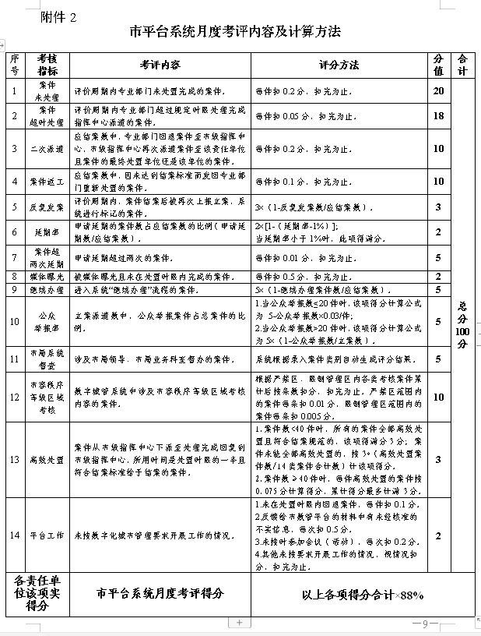
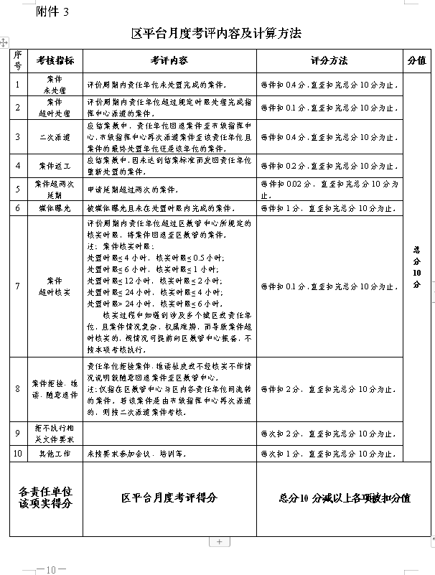
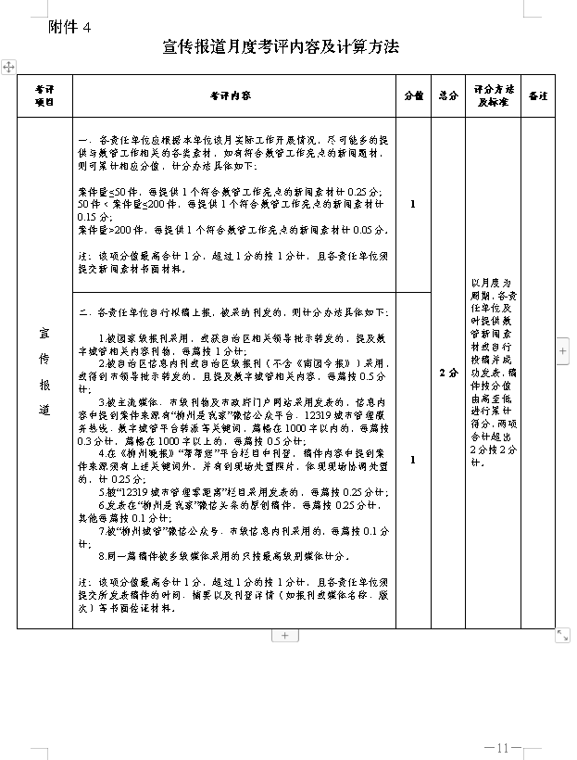
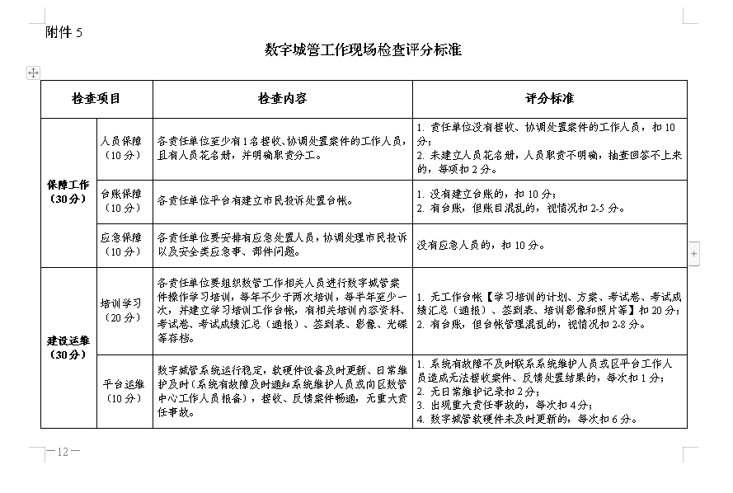
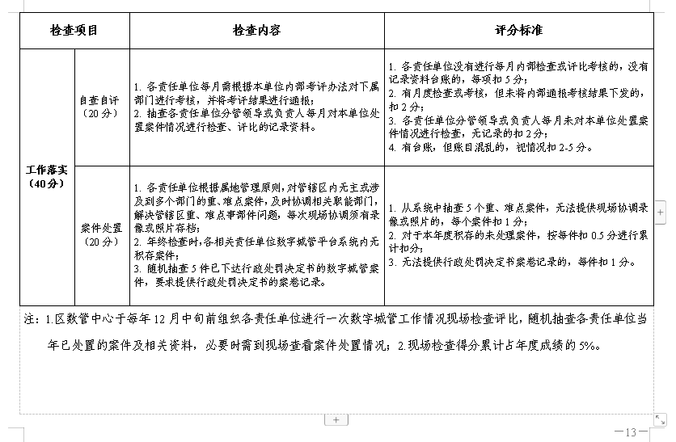
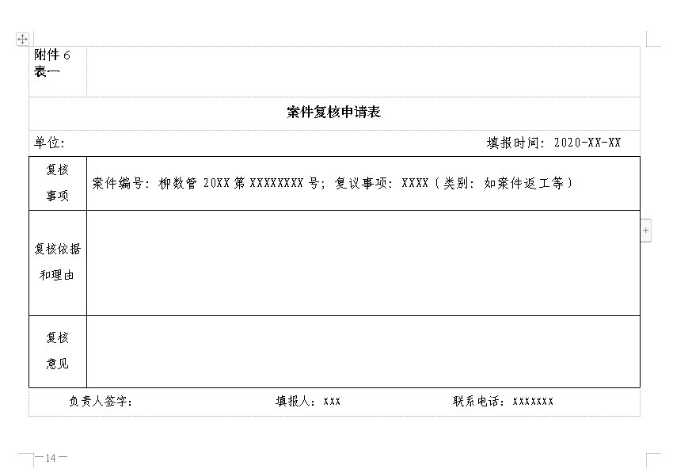
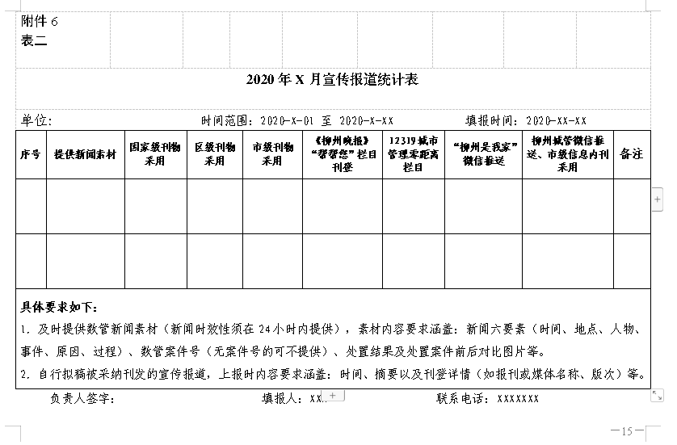

附件2：柳江区政府热线办理工作考核评分细则（2020年修订版）
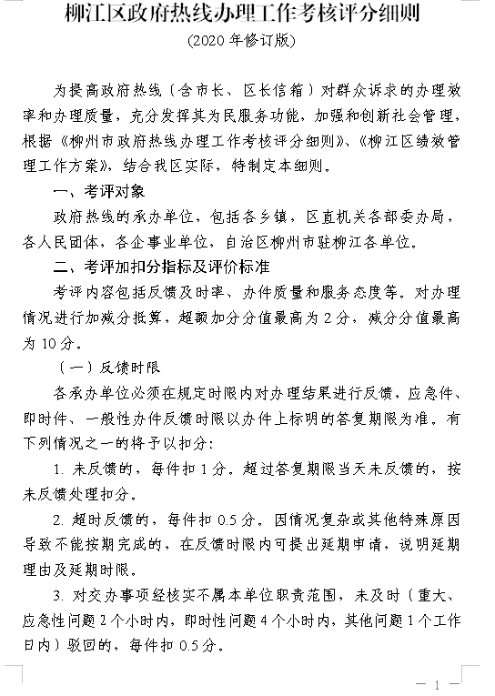
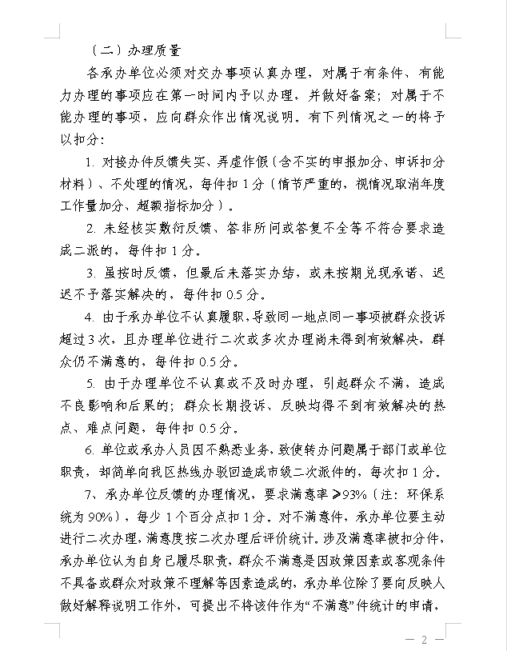
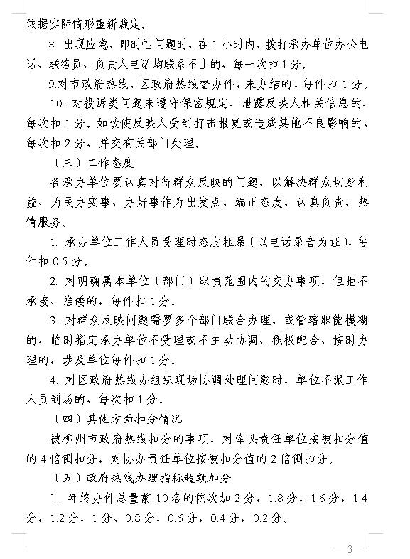
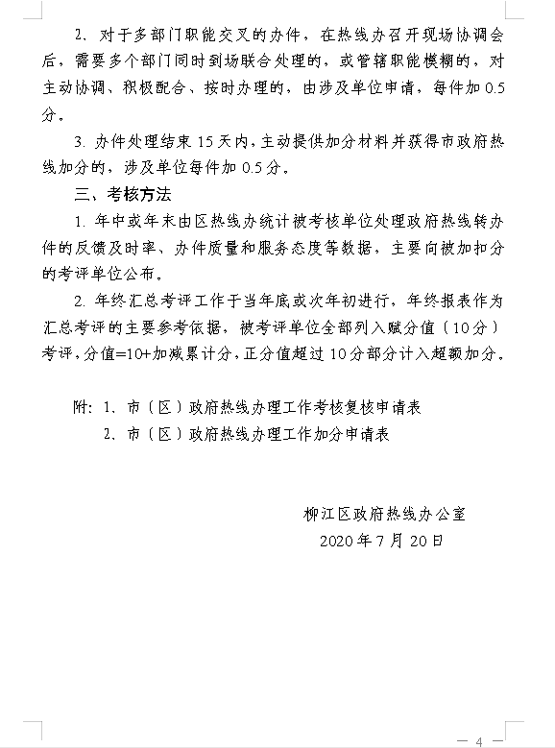
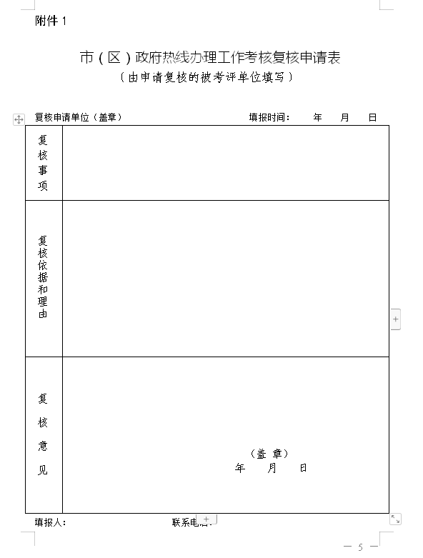
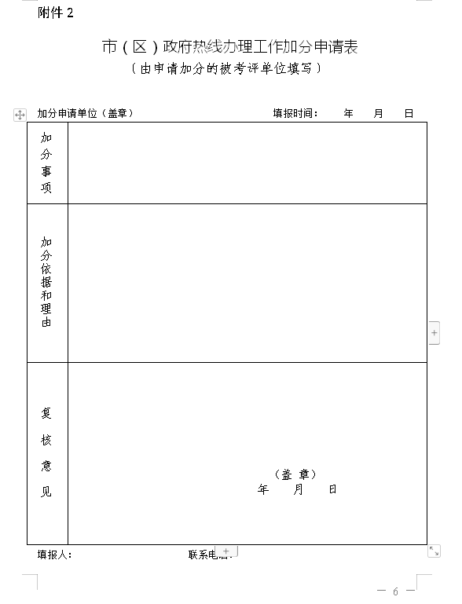
附件3：
柳江区城市道路清扫、垃圾收集清运检查考评标准
责任单位： 受检项目名称：
考评内容 | 序号 | 考评标准 | 应得分 |  | 扣分原因 | 扣分 | 得分
道路清扫（85分） | 1 | 按计划时间内清洗道路得10分；提前或超时清洗（每20分钟）扣5分，以此类推；未清洗道路所有分值均为0。 | 10
道路清扫（85分） | 2 | 计划道路按要求须全部清洗完成，路段有中断未清洗的现象，发现一处扣5分。 | 15
道路清扫（85分） | 3 | 参加洗地人员在作业时间须按要求统一着环卫标志服，发现一人未穿标志服扣2分。 | 5
道路清扫（85分） | 4 | 清洗后道路上无垃圾残留、无烟头、无纸屑，发现一处扣2分。 | 15
道路清扫（85分） | 5 | 清洗后道路有板结的泥团、泥沙、黄泥印（黄泥水痕迹）及其他污渍，发现一处扣2分。 | 10
道路清扫（85分） | 6 | 清洗后路沿石须见原色，无浮土、无泥沙，无积水，发现一处扣2分。 | 15
道路清扫（85分） | 7 | 清洗道路隔离栏底部无泥沙和污渍，发现一处扣2分。 | 10
道路清扫（85分） | 8 | 按照环卫操作规程，文明作业，不得溅污行人、车辆，发现一处扣2分。 | 5
垃圾收集清运（15分） | 1 | 垃圾箱（池）堆放点要求定点定时清理，日产日清、垃圾箱（池）周边干净，发现一处扣2分。 | 5
垃圾收集清运（15分） | 2 | 清洗垃圾桶、果皮箱底部无泥沙和污渍，发现一处扣1分 | 5
垃圾收集清运（15分） | 3 | 被群众投诉或新闻媒体曝光的，视情节每次扣2—5分。 | 5
合计 |  |  | 100
注：每项扣分最高为扣完该项应得分。
考评时间： |  |  |  | 考评人：

附件4：
柳江区公厕、中转站容貌和环境卫生考评标准
责任单位： 受检项目名称：
考评内容 | 评分细则 | 应得分 | 扣分原因 |  | 扣分 |  | 得分
公厕（45分） | 1、公厕无专人管理的，扣3分；管理人员着装不规范的扣1分。 | 3
公厕（45分） | 2、公厕无规范厕名牌(应包含公厕名称、管理责任单位、管理责任人、开放时间、监督电话等)的扣2分，有厕名牌但不明显、不整洁、有破损的扣1分。 | 2
公厕（45分） | 3、保洁制度牌、洗手池、水笼头、灯具、排气通风设备、门锁、镜子、便池及冲洗设备、“三防”设施等残缺、损坏严重的每缺一项扣2分，损坏但不严重的扣1分。私自改变公厕设施用途或无故关停公厕设施的，扣完该项全部分值。 | 6
公厕（45分） | 4、公厕要定期消毒并保持地面、墙壁、隔板、便池、门窗、灯具、洗手盆等卫生、整洁，做到无痰涕纸屑，无屎、尿堆积，无积尘蛛网，无污泥积水，无蝇蛆，无尿垢，纸篓不溢满，有一项一处扣3分。脏乱差现象严重的，扣完该项全部分值。 | 20
公厕（45分） | 5、公厕要做到无刺鼻臭味，有的酌情扣1-3分。臭味浓或有超标苍蝇的，扣完该项全部分值。 | 5
公厕（45分） | 6、公厕内和公厕外墙上有标签类小广告每条扣1分,手写或喷写的每条扣2分，乱贴乱画乱刻的每处扣2分。 | 4
公厕（45分） | 7、公厕内、外环境应整洁。工具间杂物乱堆放的扣1分；周边有乱堆放、乱搭盖、乱张挂的，或有垃圾、污水及污物的，每发现一处扣2分。 | 5
中转站（50分） | 1、管理制度牌、洗手池、水笼头、灯具、排气通风设备、门锁、垃圾转运设备、“三防”设施等残缺、损坏严重的每缺一项扣2分，残缺、损坏但不严重的扣1分。 | 8
中转站（50分） | 2、中转站要定期消毒并保持地面、墙壁、门窗、灯具、洗手池、垃圾转运及“三防”设施等卫生、整洁，站内无积尘蛛网，无垃圾、污水及污物，有一项一处扣1分。脏乱差现象严重的，扣完该项全部分值。 | 15
中转站（50分） | 3、中转站要做到无刺鼻臭味，有的酌情扣1-3分。臭味浓或有超标苍蝇的，扣完该项全部分值。 | 5
中转站（50分） | 4、中转站垃圾应日产日清。作业期间站内垃圾在1m³以内的不扣分，1-2m³的扣2分，超2m³的扣完该项全部分值。 | 5
中转站（50分） | 5、中转站内、外环境应整洁，工具摆放整齐、规范；周边有乱堆放、乱搭盖、乱张挂的，或有垃圾、污水及污物的，发现一项扣2分。 | 10
中转站（50分） | 6、垃圾运输必须实行密闭运输，检查时发现垃圾运输车辆（多功能和翻斗车)不按规定加盖蓬布或有滴撒漏现象的，机动车每辆每次扣5分，加盖不严密规范或有滴撒漏现象的，每辆每次扣2分。非机动车辆不按规定加盖蓬布或有滴撒漏现象的的每辆每次扣2分，加盖不严密规范或有滴撒漏现象的，每辆每次扣1分。 | 7
检查纪律 (5分) | 为了迎检,禁止市民入厕的,发现一次扣2分；中转站、公厕受检时管理人员不得超过2人，每超过1人扣1分。发现有人在中转站翻选垃圾的，每人扣1分。 | 5
合 计 |  | 100
注：每项扣分最高为扣完该项应得分。
考评时间： |  |  |  | 考评人：

附件5：
柳江区违法小广告清理保洁考核标准

考评内容 | 序号 | 考评标准 | 应得分 |  | 扣分原因 | 扣分 | 得分
违法小广告清理保洁（100分） | 1 | 在主干道日常巡查发现的小广告未在12小时内清理干净的，每100米路段“牛皮癣”超过三处以上每发现一处未清理的扣2分。 | 10
违法小广告清理保洁（100分） | 2 | 在次干道日常巡查发现或督查工作组检查发现要求整改的小广告未在24小时内清理干净的小广告，所有小巷巷口进深20米内总共超过十处以上，每发现一处未清理的扣1分。 | 20
违法小广告清理保洁（100分） | 3 | 清理不干净、留下痕迹的，每发现一处1分。 | 5
违法小广告清理保洁（100分） | 4 | 小广告纸屑等杂物没有清扫的，每发现一处扣1分。 | 20
违法小广告清理保洁（100分） | 5 | 在市级部门到我区巡视检查中，因未及时清理小广告被通报的，每次扣5分。 | 10
违法小广告清理保洁（100分） | 6 | 在省级部门到我区巡视检查中，因未及时清理小广告被通报的，每次扣10分。 | 20
违法小广告清理保洁（100分） | 7 | 日常检查发现要求整改的违法小广告，通知承包人清理后,承包人未及时清理干净的，每次扣3分。 | 10
违法小广告清理保洁（100分） | 8 | 被群众投诉或新闻媒体曝光的，视情节每次扣款2—5分。 | 5
合计 |  |  | 100
注：每项扣分最高为扣完该项应得分。
考评时间： |  |  |  | 考评人：

附件6：
“以克论净 深度清洁”考核指标评分细则
沥青路 |  |  |  | 水泥路
考评道路等级 | 每平方米浮尘重量 | 得分 |  | 考评道路等级 |  | 每平方米浮尘重量 | 得分
一级道路 | ≤10克 | 95 |  | 一、二级道路 |  | ≤11克 | 95
一级道路 | 10~22克（超过10克，每超1克扣5分） | 95~35 |  |  |  | 11~23克（超过11克，每超1克扣5分） | 95~35
一级道路 | ≥22克 | 35 |  |  | ≥23克 |  | 35
二级道路 | ≤13克 | 95 |  | 三级道路 |  | ≤13克 | 95
二级道路 | 13~25克（超过13克，每超1克扣5分） | 95~35 |  |  |  | ≤13克 | 95
二级道路 | ≥25克 | 35 |  |  |  | 13~25克（超过13克，每超1克扣5分） | 95~35
三级道路 | ≤15克 | 95 |  |  |  | 13~25克（超过13克，每超1克扣5分） | 95~35
三级道路 | 15~27克（超过15克，每超1克扣5分） | 95~35 |  |  |  | ≥25克 | 35
三级道路 | ≥27克 | 35 |  |  |  | ≥25克 | 35
备注：该项指标的考核采购人主要以柳州市城市管理委员会办公室采集统计的数据为准，如该项指标当月柳州市城市管理委员会办公室采集的数据未涉及到承包区道路的，则该项指标的考核采购人未纳入当月的日常考核。
、第三章 投标人须知

前附表
序号 | 内容、要求
1 | 项目名称：柳州市柳江新城区市政道路清扫保洁服务、违法小广告清理、垃圾收集清运及厕所（垃圾中转站）卫生管理及设施维护  采购编号：LJZC2020-G3-00352-001
2 | 投标报价及费用：  - 本项目投标应以人民币报价；  - 不论投标结果如何，投标人均应自行承担所有与投标有关的全部费用；  - 中标服务收费按国家发展计划委员会计价格[2002]1980号《招标代理服务费管理暂行办法》收费标准及发改价格[2011]534号文的规定（服务类）向中标人收取。领取中标通知书前，中标人应向采购代理机构一次付清中标服务费。
3 | 投标保证金：人民币壹拾万元整（￥100,000.00）。  应按《公开招标公告》第六条规定交纳。
4 | 答疑与澄清：投标人如认为招标文件有误、有不合理要求的或者其他违法内容的，应以书面形式要求招标采购单位作出书面解释、澄清；答疑内容是招标文件的组成部份，并招标将通知所有已下载招标文件的投标人；招标采购单位可以视采购具体情况，延长投标截止时间和开标时间，但至少应当在招标文件要求提交投标文件的截止时间三日前，将变更时间书面通知所有招标文件收受人，并在财政部门指定的政府采购信息发布媒体上发布更正公告。
5 | 投标文件组成：投标文件由开标文件（一式两份、不分正副本）、资格证明文件（正本一份、副本一份）、投标文件（正本一份、副本六份，电子文档一份）组成。
6 | 投标截止时间及地点：投标人应于2020年12月29日09时30分截标前将投标文件密封送交到柳州市公共资源交易服务中心八楼开标区（广西柳州市新柳大道115号），逾期送达将予以拒收。投标人递交投标文件时必须提供法定代表人（或负责人）身份证明原件和法定代表人（或负责人）身份证复印件加盖单位公章（委托代理时还须提供授权委托书原件和委托代理人身份证复印件加盖单位公章），否则不予接收投标文件。
7 | 开标时间及地点：本次招标将于2020年12月29日09时30分在柳州市公共资源交易服务中心八楼开标区（广西柳州市新柳大道115号）开标，投标人可以派法定代表人（或负责人）或授权委托人出席开标会议。
8 | 评标方法及评标标准：综合评分法
9 | 中标公告及中标通知书：采购代理机构在采购人依法确认中标人后发布中标公告和中标通知书，中标公告发布中国政府采购网（www.ccgp.gov.cn）、广西壮族自治区政府采购网 (www.gxzfcg.gov.cn)、柳州市公共资源交易平台（ggzy.liuzhou.gov.cn）。
10 | 签订合同时间：中标通知书发出之日起30日内。如中标人不按中标通知书的规定签订合同，则按违约处理，采购代理机构将没收采购人的全部投标保证金并上缴同级财政国库。
11 | 投标保证金退还（不计息）：除招标文件规定不予退还保证金的情形外，招标采购单位在中标通知书发出后五个工作日内退还未中标供应商的投标保证金，在采购合同签订后五个工作日内以电汇或转帐方式退还中标供应商的投标保证金。
12 | 采购预算价及最高限价：人民币贰仟伍佰壹拾壹万玖仟捌佰陆拾肆元整（￥25,119,864.00）。
13 | 采购资金来源：财政资金
14 | 付款方式：由采购人按全年服务费的月平均金额，于每月10日前（如遇节假日顺延）给中标人预支当月50%的服务费，剩下的50%服务费由采购人按照月末考评得分情况在次月10日以前划拨。
15 | 投标文件有效期：60天
16 | 解释：本招标文件的解释权属于采购人及招标代理机构。

一、总 则

（一） 适用范围
本招标文件适用于柳州市柳江新城区市政道路清扫保洁服务、违法小广告清理、垃圾收集清运及厕所（垃圾中转站）卫生管理及设施维护的招标、投标、评标、定标、验收、合同履约、付款等行为（法律、法规另有规定的，从其规定）。

（二）定义
1、招标采购单位系指组织本次招标的柳州市柳江区城市管理行政执法局及广西建隆工程咨询有限公司。
2、“投标人”系指向招标方提交投标文件的单位。
3、“产品”系指供方按招标文件规定，须向采购人提供的一切设备、保险、税金、备品备件、工具、手册及其它有关技术资料和材料。
4、“服务”系指招标文件规定投标人须承担的安装、调试、技术协助、校准、培训、技术指导以及其他类似的义务。
5、“项目”系指投标人按招标文件规定向采购人提供的产品和服务。
6、“书面形式”包括信函、传真、电报等。
7、“▲”系指实质性要求条款。

（三）招标方式
公开招标方式。

（四）投标委托
投标人代表须携带有效身份证明文件。如投标人代表不是法定代表人（或负责人），须有法定代表人（或负责人）出具的授权委托书（正本用原件，副本用复印件，格式见第六章）和有效身份证件。

（五）投标费用

投标人均应自行承担所有与投标有关的全部费用（招标文件有相关的规定除外）。
（六）联合体投标
本项目不接受联合体投标。
(七) 转包与分包
1、本项目不允许转包。
2、本项目不允许分包。

（八）特别说明：

1.单位负责人为同一人或者存在直接控股、管理关系的不同供应商，不得参加同一合同项下的政府采购活动。除单一来源采购项目外，为采购项目提供整体设计、规范编制或者项目管理、监理、检测等服务的供应商，不得再参加该采购项目的其他采购活动。

2.提供相同品牌产品且通过资格审核、符合性审查的不同投标人参加同一分标投标的，按一家投标人计算，评审后得分最高的同品牌投标人获得中标人推荐资格；评审得分相同的，由采购人或者采购人委托评标委员会确定一个投标人获得中标人推荐资格，其他同品牌投标人不作为中标候选人。

非单一产品采购项目中，多家投标人提供的招标文件中载明的核心产品品牌相同的，视为提供相同品牌产品。

3.生产厂商授权给供应商后自己不得参加同一合同项下的政府采购活动；生产厂商对同一品牌同一型号的货物，仅能委托一个代理商参加投标。

4.投标人投标所使用的资格、信誉、荣誉、业绩与企业认证必须为本法人所拥有。投标人投标所使用的采购项目实施（指项目合同的履行）人员必须为本法人员工（或必须为本法人或控股公司正式员工）。

5.投标人应仔细阅读招标文件的所有内容，按照招标文件的要求提交投标文件，并对所提供的全部资料的真实性承担法律责任。

6.投标人在投标活动中提供任何虚假材料、互相串通投标，其投标无效，并报监管部门查处。

（九）质疑和投诉

1. 供应商可以委托代理人进行质疑和投诉。其授权委托书应当载明代理人的姓名或者名称、代理事项、具体权限、期限和相关事项。供应商为自然人的，应当由本人签字；供应商为法人或者其他组织的，应当由法定代表人、主要负责人签字或者盖章，并加盖公章。

代理人提出质疑和投诉，应当提交供应商签署的授权委托书。

2. 以联合体形式参加政府采购活动的，其投诉应当由组成联合体的所有供应商共同提出。

3. 供应商认为采购文件、采购过程、中标或者成交结果使自己的权益受到损害的，可以在知道或者应知其权益受到损害之日起7个工作日内，以书面形式向采购人、采购代理机构提出质疑。

供应商应当在法定质疑期内一次性提出针对同一采购程序环节的质疑。

4. 提出质疑的供应商（以下简称质疑供应商）应当是参与所质疑项目采购活动的供应商。

潜在供应商已依法获取其可质疑的采购文件的，可以对该文件提出质疑。对采购文件提出质疑的，应当在获取采购文件或者采购文件公告期限届满之日起7个工作日内提出。

5.供应商提出质疑应当提交质疑函和必要的证明材料。质疑函应当包括下列内容：

（1）供应商的姓名或者名称、地址、邮编、联系人及联系电话；

（2）质疑项目的名称、编号；

（3）具体、明确的质疑事项和与质疑事项相关的请求；

（4）事实依据；

（5）必要的法律依据；

（6）提出质疑的日期。

供应商为自然人的，应当由本人签字；供应商为法人或者其他组织的，应当由法定代表人、主要负责人，或者其授权代表签字或者盖章，并加盖公章。

6.投诉的书面要求
符合《政府采购质疑和投诉办法》（财政部第94号令）要求。

二、招标文件
（一）招标文件的构成。本招标文件由以下部份组成：
1、招标公告；
2、采购需求；
3、投标人须知；
4、评标办法及标准；
5、合同主要条款；
6、投标文件格式。
（二）投标人的风险
投标人没有按照招标文件要求提供全部资料，或者投标人没有对招标文件在各方面作出实质性响应是投标人的风险，并可能导致其投标被拒绝。
（三）招标文件的澄清与修改
1、投标人应认真阅读本招标文件，发现其中有误或有不合理要求的，投标人必须以书面形式询问采购人或采购代理机构。采购代理机构对已发出的招标文件进行必要澄清、答复、修改或补充的，应当在招标文件要求提交投标文件截止时间十五日前，在财政部门指定的政府采购信息发布媒体上发布更正公告，并以书面形式通知所有招标文件收受人。该澄清或者修改的内容为招标文件的组成部分。
2、采购代理机构必须以书面形式答复投标人要求澄清的问题，并将不包含问题来源的答复书面通知所有下载招标文件的投标人；除书面答复以外的其他澄清方式及澄清内容均无效。
3、招标文件澄清、答复、修改、补充的内容为招标文件的组成部分。当招标文件与招标文件的答复、澄清、修改、补充通知就同一内容的表述不一致时，以最后发出的书面文件为准。
4、招标文件的澄清、答复、修改或补充都应该通过本采购代理机构以法定形式发布，采购人非通过本机构，不得擅自澄清、答复、修改或补充招标文件。
5、采购人可以视采购具体情况，延长投标截止时间和开标时间，但至少应当在招标文件要求提交投标文件的截止时间三日前将变更时间书面通知所有招标文件收受人，并在财政部门指定的政府采购信息发布媒体上发布变更公告。

（四）投标文件的组成
投标文件由开标文件、资格证明文件、投标文件（报价部分、资信部分、技术部分）、投标文件电子文档等组成。
1、开标文件：
▲注：以下第（1）、（2）项均要由法定代表人（或负责人）或委托代理人签名并加盖投标人单位公章，必须提供，否则其投标无效。
（1）开标一览表（按第六章要求格式填写）；
（2）投标保证金证明（按第六章要求格式填写）；
（3）中小企业声明函、残疾人福利性单位声明函（如有）
（4）中小企业主管部门2018年1月1日以来出具的小、微企业证明材料复印件（如有，投标文件递交截止时间前提交原件由评标委员会评审时核验，否则不予价格扣除）。
（5）投标人针对报价需要说明的其他文件和说明（格式自拟）。
2、资格证明文件：
▲注：以下各项均要加盖投标人单位公章，必须提供，并且第（1）、（2）、（3）项由法定代表人（或负责人）签名，否则其投标无效。
（1）法定代表人（或负责人）身份证明（按第六章要求格式填写）；
（2）投标声明书 (按第六章要求格式填写) ；
（3）法定代表人（或负责人）授权委托书及委托代理人有效身份证件复印件（委托代理时，按第六章要求格式填写,由法定代表人（或负责人）参加的不须提供）；
（4）中国裁判文书网查询单位无行贿犯罪记录证明（公告发布之日起至投标截止时间前任意一天查询结果截图加盖单位公章）；
（5）投标人有效的“营业执照”或“事业单位法人证书”副本复印件；
（6）投标人依法缴纳2020年9月11月的“中华人民共和国税收转账专用完税证” 复印件或“电子缴税凭证”复印件或依法缴纳税收证明（上述三个月均为零申报时，须提供相应的企业税务申报表复印件）；
（7）投标人依法缴纳2020年9月-11月的“社会保险基金专用收款收据”复印件或“ 电子缴税付款凭证（电子缴款凭证）”复印件或地市级人力资源与社会保障局（社保中心或劳动监察部门）出具的依法缴纳社保证明；
（8）投标人在“信用中国”网站（www.creditchina.gov.cn）、中国政府采购网（www.ccgp.gov.cn）查询的相关供应商主体信用记录；（事业单位除外）（公告发布之日起至投标截止时间前任意一天查询结果截图加盖单位公章）；
（9）投标人如为分支机构投标的，须提供其总公司对投标人针对本项目的授权书原件。
3、投标文件（价格部分、技术部分、资信部份）
3.1价格部分
▲注：以下各项均要加盖投标人单位公章，必须提供，并且第（1）、（2）项由法定代表人（或负责人）或委托代理人签名，否则其投标无效。
（1）投标函（按第六章要求格式填写）；
（2）投标报价明细表（按第六章要求格式填写）
3.2技术部分
▲注：以下第（1）至第（4）项均要由法定代表人（或负责人）或委托代理人签名并加盖投标人单位公章，必须提供，否则其技术部分不得分。
（1）商务响应表（按第六章要求格式填写）；
（2）服务质量承诺书（按第六章要求格式填写）；
（3）项目实施方案（按第六章要求格式填写）；
（4）项目实施人员一览表（按第六章要求格式填写）；
（5）投标人需要说明的其他文件和说明；
3.3 资信部分 （以下内容，如有请提供，同时要加盖投标人单位公章，否则该证明被视为无效）：
（1）投标人自2018年以来承接过类似项目的成功环卫服务案例（环卫服务类、清扫保洁等项目）（附中标通知书或合同复印件，投标文件递交截止时间前提交原件由评标委员会评审时核验，否则不予计分）；
（2）投标人获得的通过ISO9001质量管理体系认证证书认证、ISO14001环境管理体系认证证书认证、OHSAS18001职业健康安全管理体系认证证书认证（投标文件递交截止时间前提交认证证书认证原件由评标委员会评审时核验，否则不予计分 ）；
（3）投标人2019年度经第三方审计的财务状况报告复印件；
（4）投标人获得AAA信用等级企业证书荣誉复印件；（如有请提供）
（5）投标人获得高新技术企业证书复印件；（如有请提供）
（6）投标人认为可以证明其能力或业绩的其他材料；
5、投标文件电子文档
（1）格式：Word文档格式；
（2）存储介质：光盘或U盘
（二）投标文件的语言及计量
1、投标文件以及投标方与招标方就有关投标事宜的所有来往函电，均应以中文汉语书写。除签名、盖章、专用名称等特殊情形外，以中文汉语以外的文字表述的投标文件视同未提供。
2、投标计量单位，招标文件已有明确规定的，使用招标文件规定的计量单位；招标文件没有规定的，应采用中华人民共和国法定计量单位（货币单位：人民币元），否则视同未响应。

（三）投标报价
1、投标报价应按招标文件中相关附表格式填写。
2、投标报价是履行合同的最终价格，应包括人工成本、正常开展工作所需的作业工具费用、行政办公费用、服装费用、管理费及合理利润、法定税费及其他一切费用。
3、投标文件只允许有一个报价，有选择的或有条件的报价将不予接受。
（四）投标文件的有效期
1、自投标截止日起60天投标文件应保持有效。有效期不足的投标文件将被拒绝。
2、在特殊情况下，招标人可与投标人协商延长投标书的有效期，这种要求和答复均以书面形式进行。

3、投标人可拒绝接受延期要求而不会导致投标保证金被没收。同意延长有效期的投标人需要相应延长投标保证金的有效期，但不能修改投标文件。

4、中标人的投标文件自开标之日起至合同履行完毕止均应保持有效。

（五）投标保证金
1、投标人须按规定提交投标保证金。否则其投标将被拒绝。
2、保证金交纳形式：电汇、转帐、网银等非现金形式。
办理投标保证金手续时，请务必在银行进帐单或电汇单的用途或空白栏上注明招标项目编号，以免耽误投标。汇款人、出票人须填写投标人单位全称，不得填写个人姓名，否则其投标无效。
3、应按《公开招标公告》第六条规定交纳。
4、未中标人的投标保证金在中标通知书发出后5个工作日内退还。
5、中标人应在中标通知书发出后30日内与采购人签订合同，同时在合同签订之日起2个工作日内向采购代理机构提供至少一份合同原件备案。以配合采购代理机构按《关于进一步做好政府采购信息公开有关工作的通知》（桂财采【2016】7号文件第八条）的要求，在财政部门指定媒体上公告合同的主要内容。采购代理机构在合同签订之日起5个工作日退还中标人的投标保证金。对无法在上述要求期限内将合同送达采购代理机构的中标人，采购代理机构须凭中标人出具加盖公章的情况说明才能退还其投标保证金。
6、投标人的保证金将退回至投标人单位账户。
7、保证金不计息。
8、投标人有下列情形之一的，投标保证金将不予退还：
（1）投标人在投标有效期内撤回投标文件的；
（2）投标人在投标过程中弄虚作假，提供虚假材料的；
（3）中标人无正当理由不与采购人签订合同的；
（4）将中标项目转让给他人或者在投标文件中未说明且未经招标采购人同意，将中标项目分包给他人的；
（5）拒绝履行合同义务的；
（6）其他严重扰乱招投标程序的。
（六）投标文件的签署、份数和盖章
1.投标人应按本招标文件规定的格式和顺序编制、装订投标文件并标注页码，投标文件内容不完整、编排混乱导致投标文件被误读、漏读或者查找不到相关内容的，是投标人的责任。
2.投标人应将投标文件装订成册投标人须按以下份数编制并装订成册
（1）开标文件：开标一览表及保证金证明（一式两份，不分正副本）；
（2）资格证明文件（正本一份、副本一份）；
（3）投标文件：价格部分、技术部分、资信部分（正本一份，副本六份）；投标文件的封面应注明“正本”、“副本”字样。活页装订的投标文件将被拒绝。
3.投标文件的正本需打印或用不褪色的墨水填写，投标文件正本除本《投标人须知》中规定的可提供复印件外均须提供原件。副本可为正本的复印件。一旦正本和副本不符，以正本为准。
4.投标文件须由投标人在规定位置盖章并由法定代表人（或负责人）或法定代表人（或负责人）的授权委托人签署，投标人应写全称。
5.投标文件不得涂改，若有修改错漏处，须加盖单位公章或者法定代表人（或负责人）或授权委托人签字或盖章。投标文件因字迹潦草或表达不清所引起的后果由投标人负责。
（七）投标文件的密封、递交、修改和撤回
1.投标文件的密封：
- 投标人将开标文件（一式两份，不分正副本）、资格证明文件（正本一份、副本一份），一并装在开标文件袋中（开标文件袋样式参考招标文件第六章样式制作），并在封贴处密封签章（公章、法定代表人（或负责人）或其委托代理人签名均可）。开标文件的外包装封面上应注明投标人名称、投标人地址、投标项目名称、采购编号及“开标时启封”字样，并加盖投标人公章。
- 投标人将投标文件（正本一份、副本六份；电子文档一份），一并装在投标文件袋中（投标文件袋样式参考招标文件第六章样式制作），并在封贴处密封签章（公章、法定代表人（或负责人）或其委托代理人签名均可）。投标文件的外包装封面上应注明投标人名称、投标人地址、投标项目名称、采购编号及“评标时启封”字样，并加盖投标人公章。
- 提交投标文件时应为两个密封袋文件。
2.未按规定密封的投标文件将被拒绝接收，由此造成的后果由投标人承担。
3.投标人在投标文件递交截止时间前未同时递交开标文件袋及投标文件袋的，代理机构将予以拒收。
4.投标人在投标截止时间之前，可以对已提交的投标文件进行修改或撤回，并书面通知采购代理机构；修改后重新递交的投标文件应当按本招标文件的要求签署、盖章和密封。投标截止时间后，投标人不得撤回、修改投标文件。
（八）投标无效的情形
实质上没有响应招标文件要求的投标将被视为无效投标。投标人不得通过修正或撤消不合要求的偏离或保留从而使其投标成为实质上响应的投标，但经评标委员会认定属于投标人疏忽、笔误所造成的差错，应当允许其在评标结束之前进行修改或者补正（可以是复印件、传真件等，原件必须加盖单位公章）。修改或者补正投标文件必须以书面形式进行，并应在中标结果公告之前查核原件。限期内不补正或经补正后仍不符合招标文件要求的，应认定其投标无效。投标人修改、补正投标文件后，不影响评标委员会对其投标文件所作的评价和评分结果。
1.投标人存在下列情况之一的，投标无效：
（1）未按照招标文件的规定提交投标保证金的；
（2）投标文件未按招标文件要求签署、盖章的；
（3）不具备招标文件中规定的资格要求的；
（4）报价超过招标文件中规定的预算金额或者最高限价的；
（5）投标文件含有采购人不能接受的附加条件的；
（6）法律、法规和招标文件规定的其他无效情形。
2.在资格性审查时，如发现下列情形之一的，投标文件将被视为无效：
（1）超越了按照法律法规规定必须获得行政许可证或者行政审批的经营范围的；
（2）资格证明文件不全的，或者不符合招标文件标明的资格要求的；
（3）投标文件无法定代表人（或负责人）或其授权委托代理人签字，或未提供法定代表人（或负责人）授权委托书、投标声明书或者填写项目不齐全的；
（4）投标代表人未能出具身份证明或与法定代表人（或负责人）授权委托人身份不符的；
3.在符合性评审时，如发现下列情形之一的，投标文件将被视为无效：
（1）投标有效期、服务时间等商务条款不能满足招标文件要求的；
（2）必要功能、主要技术指标项目发生负偏离达1项（含）以上的；
（3）投标技术方案不明确，存在一个或一个以上备选（替代）投标方案的；
（4）未采用人民币报价或者未按照招标文件标明的币种报价的；
（5）报价超出最高限价，或者超出采购预算金额的；
（6）投标报价具有选择性，或者开标价格与投标文件承诺的优惠（折扣）价格不一致的；
（7）评标委员会认为投标人的报价明显低于其他通过符合性审查投标人的报价，有可能影响产品质量或者不能诚信履约的，应当要求其在评标现场合理的时间内提供书面说明，必要时提交相关证明材料；投标人不能证明其报价合理性的，评标委员会应当将其作为无效投标处理。
（8）投标文件的实质性内容未使用中文表述、意思表述不明确、前后矛盾或者使用计量单位不符合招标文件要求的（经评标委员会认定并允许其当场更正的笔误除外）。
4.有下列情形之一的视为投标人相互串通投标，投标文件被视为无效
（1）不同投标人的投标文件由同一单位或个人编制；或不同投标人报名的IP地址一致的；
（2）不同投标人委托同一单位或者个人办理投标事宜；
（3）不同的投标人的投标文件载明的项目管理员为同一人；
（4）不同投标人的投标文件异常一致或投标报价呈规律性差异；
（5）不同投标人的投标文件相互混装；
（6）不同投标人的投标保证金从同一单位或个人账户转出。
5.被拒绝的投标文件为无效投标。

四、开标
（一）开标准备
采购代理机构将在规定的时间和地点进行开标，投标人的法定代表人（或负责人）或其授权委托人应参加开标会并签到。投标人的法定代表人（或负责人）或其授权委托人未按时签到的，视同放弃开标监督权利、认可开标结果。
（二） 开标程序：
1、开标会由采购代理机构主持，主持人宣布开标会议开始；
2、主持人介绍参加开标会的人员名单；
3、主持人宣布评标期间的有关事项；告知应当回避的情形，提请有关人员回避；
4、投标人或其当场推荐的代表检查投标文件密封的完整性并签字确认；
5、按各投标人提交投标文件时间的先后顺序打开投标文件外包装，清点投标文件正本、副本数量；
6、唱标；
7、采购代理机构做开标记录，投标人代表对开标记录进行当场校核及勘误，并签字确认；同时由记录人、监督人当场签字确认。投标人代表未到场签字确认或者拒绝签字确认的，不影响评标过程；
8、开标会议结束。

五、评标
（一）组建评标委员会
本项目评标委员会由政府采购评审专家5 人和采购人代表 2 人，共7人组成。
（二）评标的方式
本项目采用不公开方式评标，评标的依据为招标文件和投标文件。
（三）评标程序
1、形式审查

（1）采购人代表对投标人资格的合格性进行审查。
（2）采购人代表和评标委员会对投标人的投标文件的商务、技术完整性、合法性等进行审查。
2、实质审查与比较
（1）评标委员会审查、评价投标文件是否符合招标文件的商务、技术等实质性要求；
（2）评标委员会将根据投标人的投标文件进行审查、核对，如有疑问，将对投标人进行询标，投标人要向评标委员会澄清有关问题，并最终以书面形式进行答复。
投标人代表未到场或者拒绝澄清或者澄清的内容改变了投标文件的实质性内容的，评标委员会有权视该投标文件无效。
（3）各投标人的技术得分为所有评委的有效评分的算术平均数，由指定专人进行计算复核。
（4）采购代理机构工作人员协助评标委员会根据本项目的评分标准计算各投标人的商务报价得分。
（5）评标委员会完成评标后，评委对各部分得分汇总，计算出本项目最终得分、性价比、评标价等。评标委员会按评标原则推荐中标候选人同时起草评标报告。
（四）澄清问题的形式
对投标文件中含义不明确、同类问题表述不一致或者有明显文字和计算错误的内容，评标委员会可要求投标人作出必要的澄清、说明或者纠正。投标人的澄清、说明或者补正应当采用书面形式，由其授权委托人签字或盖章确认，并不得超出投标文件的范围或者改变投标文件的实质性内容。
（五）错误修正
投标文件如果出现计算或表达上的错误，修正错误的原则如下：
1、开标一览表总价与投标报价明细表汇总数不一致的，以开标一览表为准；
2、投标文件的大写金额和小写金额不一致的，以大写金额为准；
3、总价金额与按单价汇总金额不一致的，以单价金额计算结果为准；
4、对不同文字文本投标文件的解释发生异议的，以中文文本为准。
按上述修正错误的原则及方法调整或修正投标文件的投标报价，投标人同意并签字确认后，调整后的投标报价对投标人具有约束作用。如果投标人不接受修正后的报价，则其投标将作为无效投标处理。
（六）评标原则和评标方法
1、评标原则。评标委员会必须公平、公正、客观，不带任何倾向性和启发性；不得向外界透露任何与评标有关的内容；任何单位和个人不得干扰、影响评标的正常进行；评标委员会及有关工作人员不得私下与投标人接触。
2、评标方法。本项目评标方法是综合评分法，具体评标内容及评分标准等详见《第四章：评标办法及评分标准》。
（七）评标过程的监控

本项目评标过程实行全程录音、录像监控，投标人在评标过程中所进行的试图影响评标结果的不公正活动，可能导致其投标被拒绝。

六、评标结果
（一）采购代理机构将在评标结束后2个工作日内将评标报告送采购人，采购人在2个工作日内按照评标报告中推荐的中标候选供应商顺序确定中标供应商。采购人也可以事先授权评标委员会直接确定中标供应商。
（二）中标供应商确定后，采购代理机构在中国政府采购网（www.ccgp.gov.cn）、广西壮族自治区政府采购网 (www.gxzfcg.gov.cn)、柳州市公共资源交易平台（ggzy.liuzhou.gov.cn）发布中标公告。
（三）在发布中标公告的同时，采购代理机构向中标供应商发出中标通知书。
（四）投标人认为招标文件、招标过程和中标结果使自己的权益受到损害的，可以在知道或者应知其权益受到损害之日起七个工作日内，以书面形式向采购代理机构提出质疑，并及时索要书面回执。
（五）采购代理机构应当按照有关规定就采购人委托授权范围内的事项在收到投标人的书面质疑后七个工作日内做出答复，但答复的内容不得涉及商业秘密。
（六）采购代理机构无义务向未中标的供应商退还投标文件。
七 、签订合同
（一）合同授予标准
合同将授予被确定实质上响应招标文件要求，具备履行合同能力，综合评分排名第一名的投标人。
（二）签订合同
（1）投标人接到中标通知书后，应按中标通知书规定的时间、地点与采购人签订合同。
（2）如中标供应商不按中标通知书的规定签订合同，则按中标供应商违约处理，采购代理机构将没收中标供应商投标的全部投标保证金并上缴同级财政国库。

（3）中标供应商因不可抗力或者自身原因不能履行采购合同的，经政府采购监督管理部门同意，采购人可以与中标供应商之后排名第一的中标候选供应商签订采购合同，以此类推。
八、其他事项
中标服务费
（1）中标服务收费按国家发展计划委员会计价格[2002]1980号《招标代理服务费管理暂行办法》收费标准及发改价格[2011]534号文的规定（服务类）向中标人收取。领取中标通知书前，中标人应向采购代理机构一次付清中标服务费。
（2）代理服务收费标准（注：招标代理服务收费按差额定率累进法计算）：
费率  中标金额 | 货物招标 | 服务招标 | 工程招标
100万元以下 | 1.5% | 1.5% | 1.0%
100～500万元 | 1.1% | 0.8% | 0.7%
500～1000万元 | 0.8% | 0.45% | 0.55%
1000～5000万元 | 0.5% | 0.25% | 0.35%
5000万元～1亿元 | 0.25% | 0.1% | 0.2%
1～5亿元 | 0.05% | 0.05% | 0.05%
5～10亿元 | 0.035% | 0.035% | 0.035%
10～50亿元 | 0.008% | 0.008% | 0.008%
50～100亿元 | 0.006% | 0.006% | 0.006%
100亿以上 | 0.004% | 0.004% | 0.004%

第四章 评标办法及评分标准

一、评标原则
(一)评委构成：本招标采购项目的评委分别由依法组成的专家、采购单位代表共 7 人或以上单数构成，其中专家人数不少于成员总数的三分之二。
(二)评标依据：评委将以招投标文件为评标依据，对投标人各方面内容按百分制打分。
(三)评标方式：以封闭方式进行。
(四)根据《政府采购货物和服务招标投标管理办法》（财政部令第87号）第60条的规定，评标委员会认为投标人的报价明显低于其他通过符合性审查投标人的报价，有可能影响服务质量或者不能诚信履约的，应当要求其在评标现场合理的时间内提供书面说明，必要时提交相关证明材料（投标人出具设备详细价格构成说明函原件，包括设备费用、管理费用、人员成本构成、税收等所有成本和利润及相关证明材料供）；投标人材料不能证明其报价合理性的，评标委员会应当将其作为无效投标处理。
（五）根据财政部《关于印发〈政府采购促进中小企业发展暂行办法〉的通知》（财库[2011]181号）第五条的规定，对小型和微型企业产品的价格给予10﹪的扣除，用扣除后的价格参与评审（投标人提供所在地县级或以上中小企业管理部门2018年1月1日后出具的证明材料，并对材料的真实性负责，并提供《中小企业声明函》，投标文件递交截止时间前提交原件由评标委员会评审时核验，否则不予价格扣除）。
根据《财政部、司法部关于政府采购支持监狱企业发展有关问题的通知》（财库[2014]68号）；《财政部 民政部 中国残疾人联合会关于促进残疾人就业政府采购政策的通知》（财库〔2017〕141号）要求；监狱企业、残疾人福利企业视同小、微企业，享受评审中价格扣除等政府采购促进中小企业发展的政府政策。
二、评定方法

（一）对进入详评的，采用百分制综合评分法。

（二）计分办法（按四舍五入取至百分位）：

1、价格分…………………………………………………………………………………………10分
(1)以进入评标的最低评标价为10分
(2)价格分计算公式：
有效投标人最低评标价金额（万元）
某有效投标人价格分＝ ×10分
某有效投标人评标价金额（万元）

2、项目实施方案分………………………………………………………………………63分
（1）清扫保洁、垃圾清运整体服务方案分（满分27分）
由评委在打分前根据投标人提供的清扫保洁、垃圾清运整体服务方案的合理性、完整性、可行性、针对性等方面进行比较，集体讨论各投标人所属档次，然后评委在各档次内打分。
清扫保洁、垃圾清运整体服务方案里包含：
1、进场移交期间工作方案；
2、交接过渡期的服务承诺；
3、项目工作计划、设备、经费保障和岗位设置；
4、工作人员管理办法；
5、作业方案（①人工清扫保洁方案，②机扫、路面冲洗洒水作业方案，③公厕及垃圾中转站管护方案）；
6、岗前、岗位、安全、职业道德、行为规范等培训方案；
7、安全生产、风险防控的工作方案；
8、监督考核措施；
9、稳定员工队伍、保障员工合法权益方案；
10、服务标准及质量保证承诺书。
一档（1-9分）：没有对实施现场进行实地考察，服务方案比较简单，基本合理、可行，针对性一般，不符合项目相应区域实际情况；
二档（9.1-18分）：对实施现场进行了实地考察，服务方案比较详细，比较合理、完整，比较有针对性，比较符合项目相应区域实际情况；
三档（18.1-27分）：对实施现场进行了实地考察，服务方案详细、合理、完整、可行，针对性强，工作安排科学合理，符合本项目相应区域实际情况；
（2）拟投入本项目的人员配备（满分3分）
①拟投入本项目管理的项目经理具有大专（或以上）学历的得1分；
②项目经理近三年以来承接过类似项目的成功环卫服务案例业绩证明资料（环卫服务类、清扫保洁等项目），每提供一项业绩得1分，满分2分。（注：业绩附中标通知书或合同复印件，投标文件递交截止时间前提交原件由评标委员会评审时核验，否则不得分）；

（3）突发事件应急预案及重大活动、节假日工作安排（满分12分）

由评标委员会在打分前根据各投标人的突发事件应急预案及工人意外事故应急预案编写内容确定各投标人所属档次，然后评委在各档次内独立打分。

一档（0.1～4分），有突发事件应急预案及重大活动、节假日工作安排编写方案，但内容简单，总体一般；

二档（4.1～8分），突发事件应急预案及重大活动、节假日工作安排编写方案内容齐全，内容一般，操作性一般；

三档（8.1～12分），突发事件应急预案及重大活动、节假日工作安排编写内容齐全，切合实际，总体较好，操作性强。
（4）质量、安全、文明服务保证措施（满分9分）
由评标委员会在打分前根据各投标人拟订的质量、安全、文明服务保证措施确定投标人所属档次，然后评委在各档次内独立打分。
一档（0.1～3 分）：质量目标不明确；工作人员安全、管理运作流程及文明服务方案不清晰，不合理。
二档（3.1～6 分）：质量目标基本明确；工作人员安全、管理运作流程及文明服务方案较清晰，合理可行。
三档（6.1～9 分）：质量目标明确；工作人员安全、管理运作流程及文明服务方案清晰、科学完善，完整可行。

（5）管理规章制度及员工培训计划分（满分12分）

一档（0.1～4分）：有管理规章制度及员工培训计划方案，但内容简单；

二档（4.1～8分）：管理规章制度及员工培训计划方案各项目内容齐全，内容一般，操作性一般。

三档（8.1～12分）：管理规章制度及员工培训计划方案各项目内容齐全，陈述较详细，培训方案内容具体明确，操作性强且科学合理，有针对性。

由评标委员会在打分前根据各投标人的管理规章制度及员工培训计划方案确定各投标人所属档次，然后评委在各档次内独立打分。

3、服务质量承诺分…………………………………………………………………………………9分

一档（0.1～3分）：有质量服务承诺书但承诺不具体不明确；

二档（3.1～6分）：质量服务承诺书各项目内容齐全，陈述较详细，操作性一般；

三档（6.1～9分）：质量服务承诺书各项目内容齐全，陈述较详细，承诺具体明确，操作性强且科学合理。

由评标委员会在打分前根据各投标人的服务质量承诺确定各投标人所属档次，然后评委在各档次内独立打分。

4、业绩分……………………………………………………………………………………………9分
投标人自2018年以来承接过类似项目的成功环卫服务案例业绩证明资料（环卫服务类、清扫保洁等项目），满分9分。
①进行过或还在履约期内中标通知书或单项合同金额≧3000 万的市政道路（含城中村）、公共场所清扫保洁服务项目的每个得 2 分；
②进行过或还在履约期内中标通知书或单项合同金额≧1000 万的市政道路（含城中村）、公共场所清扫保洁服务项目的每个得 1.5 分；
③进行过或还在履约期内中标通知书或单项合同金额 400 万<中标通知书或单项合同金额≤1000 万的市政道路（含城中村）、公共场所清扫保洁服务项目的每个得 1 分；
④进行过或还在履约期内中标通知书或单项合同金额≤400 万的不得分。
注：（附中标通知书或合同复印件，投标文件递交截止时间前提交原件由评标委员会评审时核验，否则不予计分）；

5、信誉实力分...................................... .............................9分
（1）投标人获得通过ISO9001质量管理体系认证证书认证的得2分；
（2）投标人获得通过ISO14001环境管理体系认证证书认证的得2分；
（3）投标人获得通过OHSAS18001职业健康安全管理体系认证证书认证的得2分；
（4）投标人获得AAA信用等级企业证书荣誉的得2分；
（5）投标人获得高新技术企业证书的得1分；
注：以上（1）、（2）、（3）投标文件递交截止时间前提交认证证书认证原件由评标委员会评审时核验，否则不予计分
（三）总得分=1 + 2 + 3 + 4 + 5

三、推荐中标候选供应商原则
（1）评标委员会将根据得分由高到低排列次序（得分相同时，以投标报价由低到高顺序排列；得分相同且投标报价相同的，按服务方案优劣顺序排列）并推荐中标候选人 3 名。得分最高的中标候选人（得分相同时，以投标报价由低到高顺序排列；得分相同且投标报价相同的，按服务方案优劣顺序排列）为成交人。招标采购单位应当确定评审委员会推荐排名第一的中标候选人为成交人。
排名第一的中标候选人放弃中标、因不可抗力提出不能履行合同，或者招标文件规定应当提交质量保证金而在规定的期限内未能提交的，招标采购单位可以确定排名第二的中标候选人为成交人。排名第二的中标候选人因前款规定的同样原因不能签订合同的，招标采购单位可以确定排名第三的中标候选人为成交人，其余以此类推。
（2）评标委员会认为，某供应商的投标报价或者某些分项报价明显不合理或者低于成本，有可能影响服务质量和不能诚信履约的，应在要求其在规定的期限内提供书面文件予以解释说明，并提交相关证明材料，否则，评标委员会可以取消该供应商的成交候选资格，按顺序由排在后面的中标候选人递补，以此类推。
第五章 合同主要条款格式

柳州市政府采购合同
合同编号：
采购单位（甲方）
供 应 商（乙方）
项目名称及编号：
签 订 地 点 ：
签 订 时 间：
根据《中华人民共和国政府采购法》、《中华人民共和国合同法》等法律、法规规定，按照招投标文件（采购文件）规定条款和中标（成交）供应商承诺，并依据中华人民共和国有关法律法规，就乙方为甲方提供服务事项达成一致意见，甲乙双方签订本合同。
第一条 合同标的及价款
1、本项目服务内容：
本项目招标内容是 柳州市柳江新城区市政道路清扫保洁服务、违法小广告清理、垃圾收集清运及厕所（垃圾中转站）卫生管理及设施维护 1项 。
2、服务费用
本合同总金额为：柳州市柳江新城区市政道路清扫保洁服务、违法小广告清理、垃圾收集清运及厕所（垃圾中转站）卫生管理及设施维护，项目采购费用为人民币大写： 元（￥ ），服务费用为包干费用。
3、合同合计金额包括人工成本、正常开展工作所需的作业工具费用、行政办公费用、服装费用、管理费及合理利润、法定税费及其他一切费用。
4、服务时间为 年。在协议有效期内一方不得擅自变更或中止此项协议，如未经双方同意，擅自变更或中止此项的一方要负违约责任。此项协议需终止或续签，应在协议期内提前半个月通知对方。
5、下列文件为本合同不可分割部分：
①乙方提交的投标函、投标报价明细表和服务质量承诺等全部投标文件；
②采购项目内容及要求；
③中标通知书；
④甲、乙双方商定并经政府采购监督管理部门备案后的补充协议（如有）；
⑤合同附件。
以上与本合同具有同等法律效力
- 服务范围
柳州市柳江新城区市政道路清扫保洁服务、违法小广告清理、垃圾收集清运及厕所（垃圾中转站）卫生管理及设施维护，具体详见第二章采购需求。
第三条 甲乙双方权利义务
- 甲方权利义务：
（一）负责对乙方落实合同、相关管理制度情况进行监督检查，乙方必须服从甲方的管理。甲方有权要求乙方对不遵守规章制度、不履行岗位职责、经教育不改或不符合甲方要求的清洁人员进行调换，甚至开除。
（二）制定各种工作管理制度、工作标准、岗位管理办法，审定乙方拟定的服务方案和相关工作制度；
（三）检查监督乙方服务的实施及制度的执行情况；
（四）负责处理非乙方服务原因而产生的各种纠纷和协调工作。
(五) 维护乙方权利和地位，保障乙方正常开展工作，不得向第三方提供乙方相关资料。
（六）承担法律法规规定由甲方承担的其他责任。
2、乙方权利义务
（一）根据有关法律法规及本合同的约定，在遵守甲方有关规章制度的前提下，制定项目实施方案，对服务范围及其环境卫生、垃圾清运、转运进行管理。
（二）对本服务范围内的公用设施不得擅自占用和改变使用功能，如需改变或完善配套项目，须与甲方协商，并经甲方同意后方可实施。
（三）按国家和地方政府的有关政府的有关规定为其聘请的工作人员向保险部门缴纳各项保险费用（包括作业时的人身安全保险和意外伤害险），合同期限内乙方人员所发生的一切事故由乙方自行承担责任。
（四）按照采购需求及要求进行服务和管理，建立本项目的服务管理档案。
（五）恶意损坏公物、设备设施或保管不当甲方配备给相关服务人员的器材等，乙方须赔偿。本合同终止乙方不再服务本项目时，必须向甲方完好地移交全部借用的物品及安保服务的全部档案资料。
（六）不得将本项目以任何形式整体转让、转包或分包给第三方管理，若须将专项服务委托专业公司承担，需报甲方批准。
（七）本项目负责人的更换，须在30日前书面通知甲方，经甲方同意可更换或调整。负责招聘清洁人员和管理人员，必须与清洁和管理人员依法订立劳动合同，并负责清洁和管理人员的工资、福利待遇等劳动报酬以及工伤、劳动争议的处理。清洁人员的工资必须按月准时发放，不得拖欠清洁人员的工资。
（八）接受甲方的监督、检查，对甲方提出的整改意见，立即改正。
第四条 权利保证
乙方应保证所提供服务在使用时不会侵犯任何第三方的专利权、商标权、工业设计权或其他权利。
乙方应按招标文件规定的时间向甲方提供有关技术资料。
没有甲方事先书面同意，乙方不得将由甲方提供的有关合同或任何合同条文或资料提供给与履行本合同无关的任何其他人。即使向履行本合同有关的人员提供，也应注意保密并限于履行合同的必须范围。
第五条 服务地点
服务地点：采购人指定地点。
第六条 服务期限和内容
1、乙方应按照国家有关法律法规和“三包”规定以及招投标文件和本合同所附的《服务承诺》，为甲方提供相应服务。
2、服务期限： 年 月 日起至 年 月 日止。
3、服务到位期限：签订合同后一个月内。
4、乙方提供的服务承诺和售后服务等其它具体约定事项。（见合同附件）
第七条 付款方式
由采购人按全年服务费的月平均金额，于每月10日前（如遇节假日顺延）给中标人预支当月50%的服务费，剩下的50%服务费由采购人按照月末考评得分情况在次月10日以前划拨。
第八条 履约保证金

乙方应在合同签订后一星期内向甲方（指定账户）人民币贰拾万元整（￥200,000.00）的履约保证金。保证金在合同期满后，乙方无违约责任即全部予以退还（不计息）。未经采购人同意，中标人不得将中标项目转包或者分包，否则采购人有权收回中标项目，履约保证金的处置按采购人与中标人签订合同中的约定处置。服务期满后，如中标人在服务期内能按采购人的要求完成任务，且每次考评均合格的，全额退还履约保证金（不计息）。
第九条 税费
本合同执行中相关的一切税费均由乙方承担。
第十条 违约责任
1、乙方提供的服务如侵犯了第三方合法权益而引发的任何纠纷或诉讼，均由乙方负责交涉并承担全部责任。
2、乙方未按本合同和投标文件中规定的服务承诺提供售后服务的，乙方应按本合同合计金额 5% 向甲方支付违约金。
3、其它违约行为按服务周期合同款的0.5%收取违约金并赔偿经济损失。
4、乙方未按甲方制度、本合同要求提供服务，或对甲方下达的书面整改通知拒不执行或限期内未完全执行，累计超过 3 次（本合同所有项目）甲方有权解除合同，违约方承担因此给甲方造成的经济损失；甲方延期支付服务费的，每天向乙方偿付延期服务费额 3 ‰滞纳金，但滞纳金累计不得超过延期服务费额 5 % 。
第十一条 不可抗力事件处理
1、在合同有效期内，任何一方因不可抗力事件导致不能履行合同，则合同履行期可延长，其延长期与不可抗力影响期相同。
2、不可抗力事件发生后，应立即通知对方，并寄送有关权威机构出具的证明。
3、不可抗力事件延续一百二十天以上，双方应通过友好协商，确定是否继续履行合同。
第十二条 合同争议解决
1、因履行本合同引起的或与本合同有关的争议，甲乙双方应首先通过友好协商解决，如果协商不能解决，可向甲方所在地人民法院提起诉讼。
2、诉讼期间，本合同继续履行。
第十三条 诉讼
双方在执行合同中所发生的一切争议，应通过协商解决。如协商不能解决，可向甲方所在地人民法院提起诉讼。
第十四条 合同生效及其它
1、合同经双方法定代表人（或负责人）或法定代表人（或负责人）的授权委托代理人签字并加盖投标人单位公章后生效。
2、合同执行中涉及采购资金和采购内容修改或补充的，应当经甲乙双方协商一致并签订书面补充协议报项目所在地财政局备案后，方可作为主合同不可分割的一部分。
3、乙方应为环卫工人等相关人员提供必要的劳动保护条件，配备一定的劳动保护必需品以供职工使用。
4、本合同未尽事宜，遵照《合同法》有关条文执行。
第十五条、合同的变更、终止与转让
1、除《中华人民共和国政府采购法》第五十条规定的情形外，本合同一经签订，甲乙双方不得擅自变更、中止或终止。
2、乙方不得擅自转让（无进口资格的供应商委托进口货物除外）其应履行的合同义务。
第十六条 签订本合同依据
1、招标文件；
2、乙方提供的采购投标（或应答）文件；
3、投标承诺书；
4、中标或成交通知书。
第十七条 本合同一式五份，具有同等法律效力，财政部门（政府采购监督管理部门）一份，甲方两份，乙方一份，采购代理机构一份（可根据需要另增加）。
本合同甲乙双方签字盖章后生效，自签订之日起七个工作日内，采购人或采购代理机构应当将合同报同级财政部分（政府采购监督管理部门）备案。
甲方（章）  年 月 日 | 乙方（章）  年 月 日
单位地址： | 单位地址：
法定代表人： | 法定代表人：
委托代理人： | 委托代理人
电话： | 电话：
电子邮箱： | 电子邮箱：
开户银行： | 开户银行：
账号： | 账号：
邮政编码： | 邮政编码：
经办人：
年 月 日

合 同 附 件

1、供应商承诺具体事项：
2、售后服务具体事项：
3、保修期责任：
4、其他具体事项：

甲方（章）  年 月 日 | 乙方（章）  年 月 日
注：售后服务事项填不下时可另加附页
广西壮族自治区政府采购项目合同验收书（参考格式）
根据政府采购项目（采购合同编号： ）的约定，我单位对（ 项目名称 ）政府采购项目中标（或成交）供应商（ 公司名称 ）提供的货物（或工程、服务）进行了验收，验收情况如下：
验收方式： |  | □自行验收 □委托验收
序号 | 名 称 | 货物型号规格、标准及配置等（或服务内容、标准） |  |  | 数量 | 金 额
合 计
合计大写金额： 仟 佰 拾 万 仟 佰 拾 元
实际供货日期 |  |  | 合同交货验收日期
验收具体内容 | （应按采购合同、采购文件、投标响应文件及验收方案等进行验收；并核对中标或者成交供应商在安装调试等方面是否违反合同约定或服务规范要求、提供的质量保证证明材料是否齐全、应有的配件及附件是否达到合同约定等。可附件)
验收小组意见 | 验收结论性意见：
验收小组意见 | 有异议的意见和说明理由：  签字：
验收小组成员签字：
监督人员或其他相关人员签字：
或受邀机构的意见（盖章）：
中标或者成交供应商负责人签字或盖章： 采购人或受托机构的意见（盖章）：
联系电话： 年 月 日 联系电话： 年 月 日

第六章 投标文件格式

开标文件袋外层包装封面格式

开 标 文 件 袋

项目名称：

项目编号：

开标文件：开标一览表及保证金证明（一式两份，不分正副本）
资格证明文件（正本一份，副本一份）

投标人名称： 全称 （加盖单位公章）

投标人地址：

开标时启封

年 月 日

1. 开标文件：开标一览表及保证金证明（一式两份，不分正副本）封面格式，不可缺：

开标文件
（开标一览表及保证金证明）

项目名称：

项目编号：

投标人名称：

投标人地址：

年 月 日

目 录

（1）开标一览表…………………………………………………………
（2）投标保证金证明……………………………………………………
（3）中小企业声明函、残疾人福利性单位声明函（如有）…………
（4）中小企业主管部门2018年1月1日以来出具的小、微企业证明材料复印件（如有，投标文件递交截止时间前提交原件由评标委员会评审时核验，否则不予价格扣除）……………………………
（5）投标人针对报价需要说明的其他文件和说明（格式自拟）……

（1）开标一览表（格式）

采购编号：
投标人名称： 单位：元

序号 | 名称 | 数量 | 单价 | 金额
1 | 柳州市柳江新城区市政道路清扫保洁服务、违法小广告清理、垃圾收集清运及厕所（垃圾中转站）卫生管理及设施维护
合计金额：（大写）人民币 （￥ ）
服务期限：自签订合同之日起 年。
承诺服务到位期限：自签订合同后 天内。

注：1．报价一经涂改，应在涂改处加盖单位公章或者由法定代表人（或负责人）或授权委托人签字或盖章，否则其投标作无效标处理。
2．投标费用包括人工成本、正常开展工作所需的作业工具费用、行政办公费用、服装费用、管理费及合理利润、法定税费及其他一切费用。
3．以上报价应与“报价明细表”中的“投标总价”相一致。

投标人（公章）：

法定代表人（或负责人）或委托代理人(签字)：

年 月 日
（2）投标保证金证明

进帐单或电汇凭证复印件

投标人（公章）：

法定代表人（或负责人）或委托代理人(签字)：

说明：
- 请务必在银行进帐单或电汇凭证的用途或空白栏上注明投标项目采购编号，汇款人、出票人须填写投标人单位名称，不得填写个人姓名，否则其投标无效。
- 进帐单或电汇凭证或投标保证金收据复印件务必保持清晰完整，如模糊不清而造成该证明被视为无效或投标无效的，后果由投标人负责。
- 若广西建隆工程咨询有限公司柳州分公司保证金专户在保证金递交规定时间内没有收到投标人足额交纳的投标保证金，其投标无效。

（3）中小企业声明函、残疾人福利性单位声明函（如有）
中小企业声明函（格式）
本公司郑重声明，根据《政府采购促进中小企业发展暂行办法》（财库〔2011〕181号）的规定，本公司为 （请填写：中型、小型、微型）企业。即，本公司同时满足以下条件：
1.根据《工业和信息化部、国家统计局、国家发展和改革委员会、财政部关于印发中小企业划型标准规定的通知》（工信部联企业〔2011〕300号）规定的划分标准，本公司为 （请填写：中型、小型、微型）企业。
2.本公司参加 单位的 项目采购活动提供本企业的服务。
本公司对上述声明的真实性负责。如有虚假，将依法承担相应责任。

投标人（公章）

法定代表人（或负责人）或委托代理人签名

年 月 日

附：投标人在投标文件中须提供企业所在地的县级或以上中小企业管理部门2018年1月1日出具的相关证明材料原件投标截止时间前提交由评标委员会评审时核验，否则不予价格扣除。

残疾人福利性单位声明函（格式）

本单位郑重声明，根据《财政部 民政部 中国残疾人联合会关于促进残疾人就业政府采购政策的通知》（财库〔2017〕 141号）的规定，本单位为符合条件的残疾人福利性单位，且本单位参加 单位的 项目采购活动提供本单位制造的货物（由本单位承担工程/提供服务），或者提供其他残疾人福利性单位制造的货物（不包括使用非残疾人福利性单位注册商标的货物）。
本单位对上述声明的真实性负责。如有虚假，将依法承担相应责任。

单位名称（盖章）：
日 期：

（4）中小企业主管部门2018年1月1日以来出具的小、微企业证明材料复印件（如有，投标文件递交截止时间前提交原件由评标委员会评审时核验，否则不予价格扣除）。
（5）投标人针对报价需要说明的其他文件和说明（格式自拟）。
2、投标文件（资格证明文件）正本壹份，副本壹份
投标文件（资格证明文件）封面格式（不可缺）：

正本（或副本）

投标文件
（资格证明文件）

项目名称：

项目编号：

投标人名称：

投标人地址：

年 月 日

投标文件（资格证明文件）目录（本目录仅供参考，由投标人根据招标文件要求，结合自身情况自行编制）：

目 录
（1）法定代表人（或负责人）身份证明…………………………………………………………………
（2）投标声明书……………………………………………………………………………………………
（3）法定代表人（或负责人）授权委托书及委托代理人有效身份证件复印件………………………
（4）中国裁判文书网查询单位无行贿犯罪记录证明（公告发布之日起至投标截止时间前任意一天查询结果截图加盖单位公章）………………………………………………………
（5）投标人有效的“营业执照”或“事业单位法人证书”副本复印件；……………………………
（6）投标人依法缴纳2020年9月-11月的“中华人民共和国税收转账专用完税证”复印件或“电子缴税凭证”复印件或依法缴纳税收证明（上述三个月均为零申报时，须提供相应的企业税务申报表复印件）……………………………………………………………………………………………
（7）投标人依法缴纳2020年9月-11月的“社会保险基金专用收款收据”复印件或“ 电子缴税付款凭证（电子缴款凭证）”复印件或地市级人力资源与社会保障局（社保中心或劳动监察部门）出具的依法缴纳社保证明…………………………………………………………………………………
（8） 投标人在“信用中国”网站（www.creditchina.gov.cn）、中国政府采购网（www.ccgp.gov.cn）查询的相关供应商主体信用记录；（事业单位除外）（公告发布之日起至投标截止时间前任意一天查询结果截图加盖单位公章）………………………………………………………………
（9）投标人如为分支机构投标的，须提供其总公司对投标人针对本项目的授权书原件…………………
（1）法定代表人（或负责人）身份证明

法定代表人（或负责人）身份证明书
单位名称：
单位性质：
地 址：
成立时间： 年 月 日
经营期限：
姓名： 性别： 年龄： 职务：
系 （投标人单位名称） 的法定代表人（或负责人）。
特此证明。
投标人（公章）：
法定代表人（或负责人）（签字）：
年 月 日

法定代表人（或负责人）第二代居民身份证复印件
（正面）

法定代表人（或负责人）第二代居民身份证复印件
（背面）

（2）投标声明书
投标声明书

致：柳州市柳江区城市管理行政执法局、广西建隆工程咨询有限公司：
（投标人名称）系中华人民共和国合法企业，经营地址 。
我 （姓名）系 （投标人名称）的法定代表人（或负责人），我方愿意参加贵方组织的 项目的投标，为便于贵方公正、择优地确定中标人及其投标产品和服务，我方就本次投标有关事项郑重声明如下：
1.我方向贵方提交的所有投标文件、资料都是准确的和真实的。
2.我方不是采购人的附属机构；在获知本项目采购信息后，与采购人聘请的为此项目提供咨询服务的公司及其附属机构没有任何联系。
3.我方此次向贵方提供的货物或服务名称为： ；
4. 以上事项如有虚假或隐瞒，我方愿意承担一切后果，并不再寻求任何旨在减轻或免除法律责任的辩解。
5. 根据《中华人民共和国政府采购法实施条例》第五十条要求对政府采购合同进行公告，但政府采购合同中涉及国家秘密、商业秘密的内容除外。我方就对本次投标文件进行注明如下：（两项内容中必须选择一项）
□我方本次投标文件内容中未涉及商业秘密；
□我方本次投标文件涉及商业秘密的内容有： ；
6. 我方在此声明，我方及由本人担任法定代表人（或负责人）的其他机构在参加本项目的政府采购活动前三年内，在经营活动中没有重大违法记录（重大违法记录是指供应商因违法经营受到刑事处罚或者责令停产停业、吊销许可证或者执照、较大数额罚款等行政处罚），未被列入失信被执行人、重大税收违法案件当事人名单、政府采购严重违法失信行为记录名单，完全符合《中华人民共和国政府采购法》第二十二条规定的供应商资格条件，我方对此声明负全部法律责任。

投标人（公章）：

法定代表人（或负责人） (签字)：

年 月 日
（3）法定代表人（或负责人）授权委托书及委托代理人有效身份证件复印件：

法定代表人（或负责人）授权委托书

致： （招标采购单位、代理机构名称） ：
我 （姓名）系 （投标人名称）的法定代表人（或负责人），现授权委托 （姓名）以我方的名义参加 项目的投标活动，并代表我方全权办理针对上述项目的投标、开标、评标、签约等具体事务和签署相关文件。
我方对被授权人的签字事项负全部责任。
代理期限从 年 月 日至 年 月 日止。
在撤销授权的书面通知以前，本授权书一直有效。被授权人在授权书有效期内签署的所有文件不因授权的撤销而失效。
被授权人无转委托权，特此委托。

被授权人签字： 法定代表人（或负责人）签字：
所在部门职务： 职务：
被授权人身份证号码：
投标人（公章）
年 月 日

委托代理人第二代居民身份证复印件
（正面）

委托代理人第二代居民身份证复印件
（背面）

（4）中国裁判文书网查询单位无行贿犯罪记录证明（公告发布之日起至投标截止时间前任意一天查询结果截图加盖单位公章）

（5）投标人有效的“营业执照”或“事业单位法人证书”副本复印件；

（6）投标人依法缴纳2020年9月-11月的“中华人民共和国税收转账专用完税证” 复印件或“电子缴税凭证”复印件或依法缴纳税收证明（上述三个月均为零申报时，须提供相应的企业税务申报表复印件）；

（7）投标人依法缴纳2020年9月-11月的“社会保险基金专用收款收据”复印件或“ 电子缴税付款凭证（电子缴款凭证）”复印件或地市级人力资源与社会保障局（社保中心或劳动监察部门）出具的依法缴纳社保证明；

（8）投标人在“信用中国”网站（www.creditchina.gov.cn）、中国政府采购网（www.ccgp.gov.cn）查询的相关供应商主体信用记录；（事业单位除外）（公告发布之日起至投标截止时间前任意一天查询结果截图加盖单位公章）；

（9）投标人如为分支机构投标的，须提供其总公司对投标人针对本项目的授权书原件。

投标文件外层包装封面格式

投 标 文 件 袋

项目名称：

项目编号：

投标文件：（价格部分、技术部分、资信部份）正本一份，
副本六份，电子文档一份。

投标人名称： 全称 （加盖单位公章）

投标人地址：

评标时启封

年 月 日

投标文件（价格部分、技术部分、资信部分）正本壹份，副本陆份
投标文件（价格部分、技术部分、资信部分）封面格式（不可缺）：

正本（或副本）

投标文件
（价格部分、技术部分、资信部分）

项目名称：

项目编号：

投标人名称：

投标人地址：

年 月 日
投标文件（价格部分、技术部分、资信部分）目录（本目录仅供参考，由投标人根据招标文件要求，结合自身情况自行编制）：

目 录
3.1价格部分
（1）投标函……………………………………………………………………………………………
（2）投标报价明细表…………………………………………………………………………………
3.2技术部分
（1）商务响应表………………………………………………………………………………………
（2）服务质量承诺书………………………………………………………………………………
（3）项目实施方案……………………………………………………………
（4）项目实施人员一览表……………………………………………………………………………
（5）投标人需要说明的其他文件和说明（如有，格式自拟）……………………………………
3.3资信部分
（1）投标人自2018年以来承接过类似项目的成功环卫服务案例业绩证明资料（环卫服务类、清扫保洁等项目）（附中标通知书或合同复印件，投标文件递交截止时间前提交原件由评标委员会评审时核验，否则不予计分）；……………………………
（2）投标人获得的通过ISO9001质量管理体系认证证书认证、ISO14001环境管理体系认证证书认证、OHSAS18001职业健康安全管理体系认证证书认证（投标文件递交截止时间前提交认证证书认证原件由评标委员会评审时核验，否则不予计分）；……………………………………………………
（3）投标人2019年度经第三方审计的财务状况报告复印件…………………………
（4）投标人获得AAA信用等级企业证书荣誉复印件；（如有请提供）
（5）投标人获得高新技术企业证书复印件；（如有请提供）
（6）投标人认为可以证明其能力或业绩的其他材料；…………………………………
1、价格部分
（1）投标函
投 标 函

致：柳州市柳江区城市管理行政执法局、广西建隆工程咨询有限公司：
根据贵方为 项目的招标公告/投标邀请书（项目编号： ），签字代表 （全名）经正式授权并代表投标人 （投标人名称、地址。如为联合体的，则联合体成员名称、地址）提交投标文件（开标文件（一式两份、不分正副本）、资格证明文件（正本一份、副本一份）、投标文件（正本一份、副本六份，电子文档一份））。
据此函，签字代表宣布同意如下：
1.投标人已详细审查全部“招标文件”，包括修改文件（如有的话）以及全部参考资料和有关附件，已经了解我方对于招标文件、采购过程、采购结果有依法进行询问、质疑、投诉的权利及相关渠道和要求。
2.投标人在投标之前已经与贵方进行了充分的沟通，完全理解并接受招标文件的各项规定和要求，对招标文件的合理性、合法性不再有异议。
3.本投标有效期自投标截止日起60天。
4.如中标，本投标文件至本项目合同履行完毕止均保持有效，本投标人将按“招标文件”及政府采购法律、法规的规定履行合同责任和义务。
5.投标人同意按照贵方要求提供与投标有关的一切数据或资料。
6.与本投标有关的一切正式往来信函请寄：
地址： 邮编： 电话：
传真： 投标人代表姓名： 职务：
投标人名称：(全称)
开户银行： 帐号：

投标人（公章）：

法代表人（或负责人）或委托代理人(签字)：

年 月 日
（2）投标报价明细表

投 标 报 价 明 细 表

金额单位：人民币（元）

序号 | 名称 | 人数 | 工资（人/月） |  |  | 工资合计 | 数量（月） | 金额
序号 | 名称 | 人数 | 月薪 | 社保 |  | 工资合计 | 数量（月） | 金额
1 | 道路清扫保洁
2 | 生活垃圾清运
3 | 公厕保洁维护
4 | 中转管护、垃圾转运
5 | 标书费
6 | 代理费
7 | 管理费
8 | 税收
9 | 利润
10 | 其他：
投标总价：人民币 （ ￥ ）
其中投标费用及利润
 | 税费及附加 |  |  |  | 税费率: %
 | 项目毛利 |  |  |  | 毛利率： %

投标人（公章）：
法定代表人（或负责人）或授权委托人签字：
日 期：
2、技术部分
（1）商务响应表
商务响应表（格式）

项 目 | 招标文件要求 | 是否响应 | 投标人的承诺或说明
项目概况
服务范围
道路清扫保洁标准
生活垃圾保洁及垃圾
清运要求及标准
公厕保洁维护管理
标准及要求

人员配备
…

投标人（公章）：

法定代表人（或负责人）或委托代理人(签字)：

年 月 日

（2）服务质量承诺书

服务质量承诺书（格式）

第1条 对合同条款、付款方式全部予以响应。
第2条 （由投标人按第二章《采购需求》要求自行填写，所作的承诺作为构成合同不可分割的部分，必须真实、诚信，如提供虚假承诺或在中标、成交后不按其承诺履行的，将依法追究违约责任，并按《中华人民共和国政府采购法》规定予以处罚。）

备注：以上为服务承诺格式，第1条为供应商必须列明，其余条款供应商可根据实际情况一一列明。

投标人（公章）：

法定代表人（或负责人）或委托代理人(签字)：

年 月 日

（3）项目实施方案

项目实施方案（格式）

由投标人按第二章《采购需求》要求自行填写，所作的项目方案作为构成合同不可分割的部分，必须真实、诚信。

投标人（公章）：

法定代表人（或负责人）或委托代理人(签字)：

年 月 日

（4）项目实施人员一览表

①项目实施人员（主要从业人员及其技术资格）一览表
姓名 | 职务 | 专业技术资格 | 证书编号 | 参加本单位  工作时间
注：在填写时，如本表格不适合投标单位的实际情况，可根据本表格式自行制表填写。

投标人（公章）：

法定代表人（或负责人）或委托代理人(签字)：

年 月 日
②项目经理简历表

姓名 |  |  |  | 性别 |  |  |  | 年龄
职务 |  |  |  | 职称 |  |  |  | 学历
参加工作时间 |  |  |  |  |  | 担任项目经理年限
已完工项目情况
采购单位 |  | 采购项目名称 | 服务范围 |  | 服务期限 |  | 合同金额

注：提供项目经理学历证书、投标人为其所缴纳近半年中任意连续三个月的社保费用缴交明细。

投标人（公章）：

法定代表人（或负责人）或委托代理人(签字)：

年 月 日

（5）投标人需要说明的其他文件和说明；
3、资信部分
（1）投标人自2018年以来承接过类似项目的成功环卫服务案例业绩证明资料（环卫服务类、清扫保洁等项目）；

采购单位名称 | 项目名称 | 单价 | 合同金额  （万元） | 附件页码 | 采购单位联系人及联系电话
 |  |  |  | 中标通知书或合同 | 采购单位联系人及联系电话

（注：附中标通知书或合同复印件，投标文件递交截止时间前提交原件由评标委员会评审时核验，否则不予计分）
投标人（公章）：

法定代表人（或负责人）或委托代理人(签字)：

年 月 日

（2）投标人获得的通过ISO9001质量管理体系认证证书认证、ISO14001环境管理体系认证证书认证、OHSAS18001职业健康安全管理体系认证证书认证（投标文件递交截止时间前提交认证证书认证原件由评标委员会评审时核验，否则不予计分）；

（3）投标人2019年度经第三方审计的财务状况报告复印件；

（4）投标人获得AAA信用等级企业证书荣誉复印件；（如有请提供）

（5）投标人获得高新技术企业证书复印件；（如有请提供）

（6）投标人认为可以证明其能力或业绩的其他材料；

